|  |
| --- |
| BỘ GIÁO DỤC VÀ ĐÀO TẠO  **TRƯỜNG ĐẠI HỌC SÀI GÒN** |

**ĐỒ ÁN HỌC PHẦN**

**CHUYÊN ĐỀ J2EE**

**XÂY DỰNG WEBSITE ĐẶT LỊCH KHÁM BỆNH CHO PHÒNG KHÁM TƯ NHÂN**

Ngành: **Công Nghệ Thông Tin**

Chuyên ngành: **Công Nghệ Phần Mềm**

Giảng viên hướng dẫn: **Thầy Nguyễn Thanh Phước**

Sinh viên thực hiện:

1/ **Huỳnh Xuân Bách** MSSV: 3121560013 Lớp: DKP1212

2/ **Trần Gia Bảo** MSSV: 3121560015 Lớp: DKP1212

3/ **Nguyễn Anh Tuấn** MSSV: 3120410586 Lớp: DCT1209

4/ **Dương Tấn Phát** MSSV: 3120410385 Lớp: DCT1211

TP. Hồ Chí Minh, 2023

# LỜI CAM ĐOAN

Nhóm em xin cam đoan nội dung Đồ án Học phần Chuyên đề J2EE ***“Đặt lịch khám bệnh cho phòng khám tư nhân”*** là sản phẩm của nhóm em. Những vấn đề được trình bày trong báo cáo là kết quả của quá trình học tập, nghiên cứu, làm việc của cá nhân nhóm. Tất cả tài liệu tham khảo đều có xuất xứ rõ ràng và được trích dẫn hợp pháp.

Nhóm em xin chịu hoàn toàn trách nhiệm cho lời cam đoan của mình.

*TP. Hồ Chí Minh, ngày 25 tháng 05 năm 2023*

Người cam đoan

**Huỳnh Xuân Bách**

**Trần Gia Bảo**

**Nguyễn Anh Tuấn**

**Dương Tấn Phát**

**MỤC LỤC**

LỜI CAM ĐOAN 1

DANH MỤC CÁC HÌNH VẼ, ĐỒ THỊ 3

CHƯƠNG 1: YÊU CẦU CHỨC NĂNG 4

1.1 MÔ TẢ CÁC CHỨC NĂNG CỦA HỆ THỐNG 5

1.1.1 Các chức năng cơ bản 5

1.1.2 Các chức năng nâng cao 5

CHƯƠNG 2: THIẾT KẾ 5

2.1 CƠ SỞ DỮ LIỆU 6

2.2 CẤU TRÚC DỰ ÁN 6

2.2.1 BACKEND 7

2.2.2 FRONTEND 11

2.3 GIAO DIỆN 17

2.3.1 Giao diện khách: 18

2.3.2 Giao diện bác sĩ 25

CHƯƠNG 3: KẾT LUẬN 48

3.1 PHẦN TRĂM ĐÓNG CỦA TỪNG THÀNH VIÊN 49

3.2 HƯỚNG PHÁT TRIỂN 49

TÀI LIỆU THAM KHẢO 49

# DANH MỤC CÁC HÌNH VẼ, ĐỒ THỊ

Hình 1: Cơ sở dữ liệu 5

Hình 2: Cấu trúc dự án backend (chung) 6

Hình 3: Cấu trúc dự án backend 1 7

Hình 4: Cấu trúc dự án backend 2 8

Hình 5: Cấu trúc dự án backend 3 9

Hình 6: Cấu trúc dự án backend 4 10

Hình 7: Cấu trúc dự án frontend khách (chung) 11

Hình 8: Cấu trúc dự án frontend khách 2 12

Hình 9: Cấu trúc dự án frontend khách 3 13

Hình 10: Cấu trúc dự án frontend doctor (admin) (chung) 14

Hình 11: Cấu trúc dự án frontend doctor (admin) 1 15

Hình 12: Cấu trúc dự án frontend doctor (admin) 2 16

Hình 13: Giao diện Trang chủ (Khách) 17

Hình 14: Giao diện đăng nhập (Khách) 18

Hình 15: Giao diện đăng ký (Khách) 19

Hình 16: Giao diện tạo hồ sơ người khám (Khách) 20

Hình 17: Giao diện danh sách hồ sơ người khám (Khách) 21

Hình 18: Giao diện đặt lịch (Khách) 22

Hình 19: Giao diện lịch đã đặt sắp tới (Khách) 23

Hình 20: Giao diện lọc phiếu khám (Khách) 24

Hình 21: Giao diện đăng nhập (bác sĩ) 25

Hình 22: Giao diện trang chủ (bác sĩ) 26

Hình 23: Giao diện Bác sĩ (bác sĩ) 27

*Hình* 2*4: Giao diện Bác sĩ - Thêm mới (bác sĩ)* 28

Hình 25: Giao diện Bác sĩ - Cập nhật (bác sĩ) 29

*Hình* 26*: Giao diện bệnh nhân (bác sĩ)* 30

*Hình* 27*: Giao diện bệnh nhân - Thêm mới (bác sĩ)* 31

Hình 28: Giao diện bệnh nhân - Cập nhật (bác sĩ) 32

Hình 29: Giao diện hồ sơ (bác sĩ) 33

Hình 30: Giao diện hồ sơ - Thêm mới (bác sĩ) 34

Hình 31: Giao diện hồ sơ - Cập nhật (bác sĩ) 35

Hình 32: Giao diện dịch vụ chuẩn đoán (bác sĩ) 36

Hình 33: Giao diện dịch vụ chuẩn đoán - Thêm mới (bác sĩ) 37

Hình 34: Giao diện dịch vụ chuẩn đoán - Cập nhật (bác sĩ) 38

Hình 35: Giao diện khám bệnh (bác sĩ) 39

Hình 36: Giao diện khám bệnh - Thêm mới (bác sĩ) 40

Hình 37: Giao diện khám bệnh - Cập nhật (bác sĩ) 41

Hình 38: Giao diện đặt lịch (bác sĩ) 42

Hình 39: Giao diện đặt lịch - Thêm mới (bác sĩ) 43

Hình 40: Giao diện đặt lịch - Cập nhật (bác sĩ) 44

Hình 41: Giao diện vai trò (bác sĩ) 45

Hình 42: Giao diện vai trò - Thêm mới (bác sĩ) 46

Hình 43: Giao diện vai trò - Cập nhật (bác sĩ) 47

# CHƯƠNG 1: YÊU CẦU CHỨC NĂNG

## 1.1 MÔ TẢ CÁC CHỨC NĂNG CỦA HỆ THỐNG

### 1.1.1 Các chức năng cơ bản

**- Đối với nhóm người dùng chưa đăng nhập (Khách):** Chỉ có thể xem giới thiệu về phòng khám.

**- Đối với nhóm người dùng là khách hàng (bệnh nhân):**

***Có thể sử dụng các chức năng như:***

* Đăng ký, đăng nhập, đăng xuất ở trang web dành cho khách hàng.
* Đặt lịch khám bệnh trong phạm vi từ ngày hôm sau đến cuối tuần và 3 tuần tiếp theo.
* Xem lại lịch đặt sắp đến.
* Tạo hồ sơ khám bệnh cho mình hoặc cho thành viên trong gia đình.
* Xem lại các phiếu khám cho từng hồ sơ trong khoảng thời gian xác định

**- Đối với nhóm người dùng là bác sĩ:**

***Có thể sử dụng các chức năng như:***

* Đăng nhập với tài khoản đã cấp quyền.
* Quản lý lịch khám.
* Quản lý phiếu khám
* Quản lý hồ sơ bệnh nhân
* Quản lý tài khoản bệnh nhân
* Quản lý tài khoản bác sĩ

### 1.1.2 Các chức năng nâng cao

- Có sử dụng Spring Security, Spring JPA, Spring Web khi xây dựng các chức năng thêm – xoá – sửa cơ bản.

- Có sử dụng JSON Web Token để xác thực.

- Có tích hợp gửi email để đặt lại mật khẩu.

- Có tích hợp gửi otp qua số điện thoại để đăng ký tài khoản.

- Có xử lý thanh toán online qua VN Pay.

- Có sử dụng React để làm giao diện và gọi đến API viết bằng Spring

# CHƯƠNG 2: THIẾT KẾ

## 2.1 CƠ SỞ DỮ LIỆU

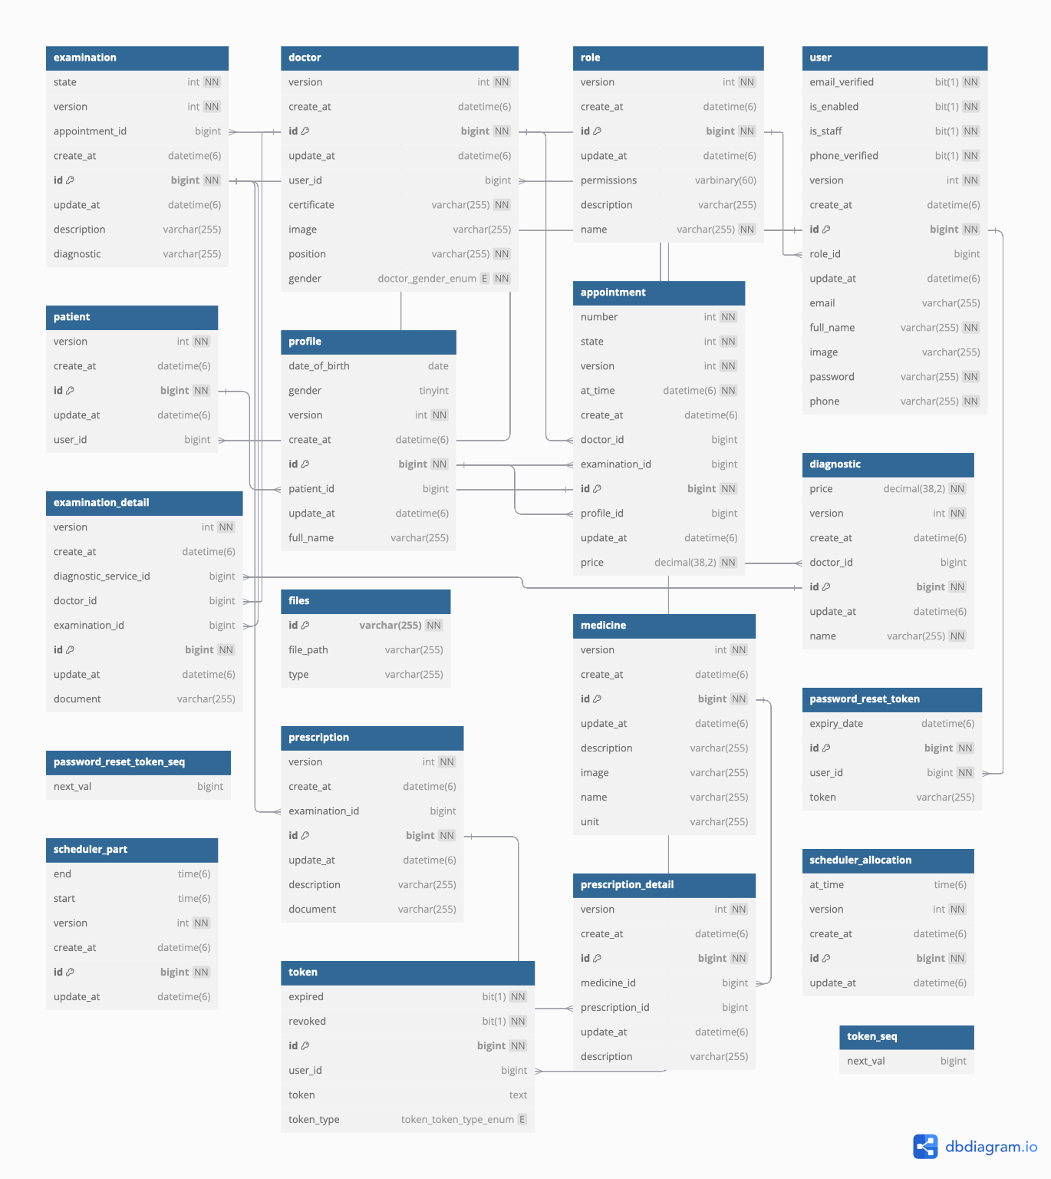

Hình 1: Cơ sở dữ liệu

## 2.2 CẤU TRÚC DỰ ÁN

### 2.2.1 BACKEND

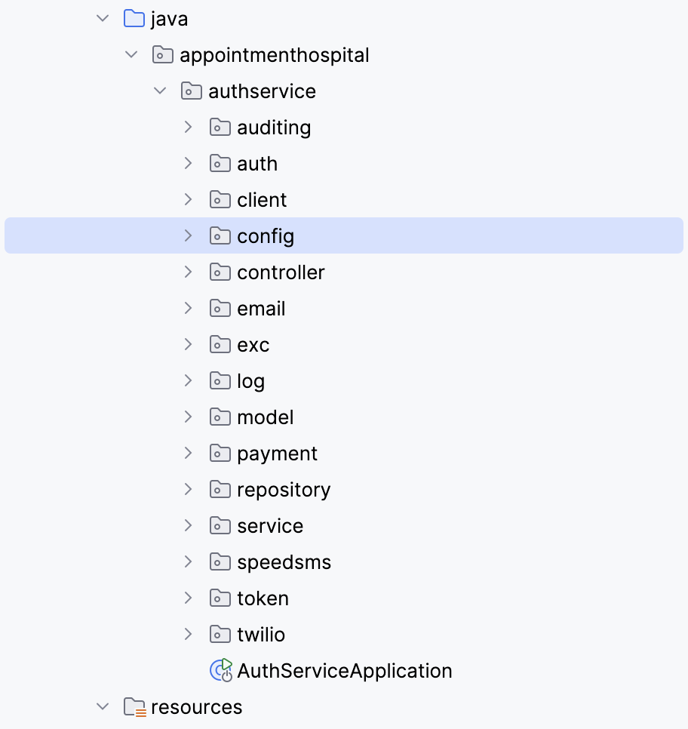

Hình 2: Cấu trúc dự án backend (chung)

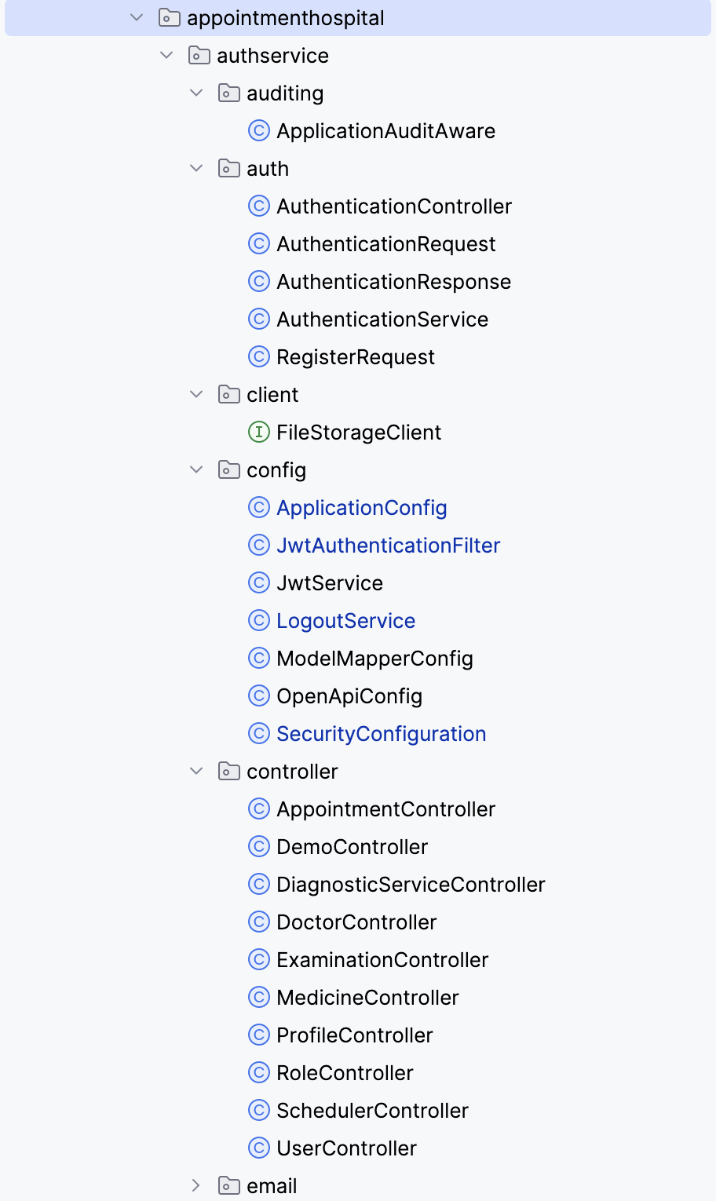

Hình 3: Cấu trúc dự án backend 1

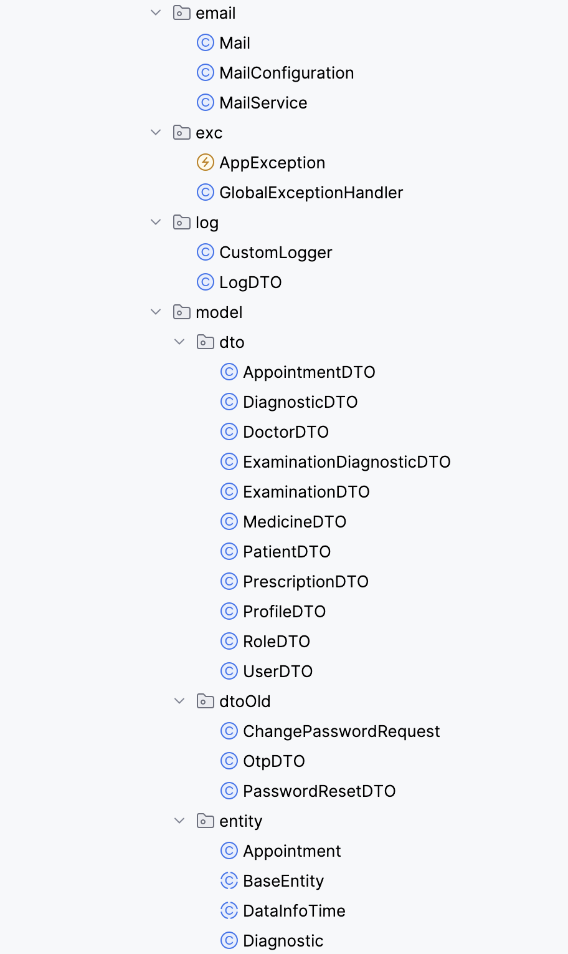

Hình 4: Cấu trúc dự án backend 2

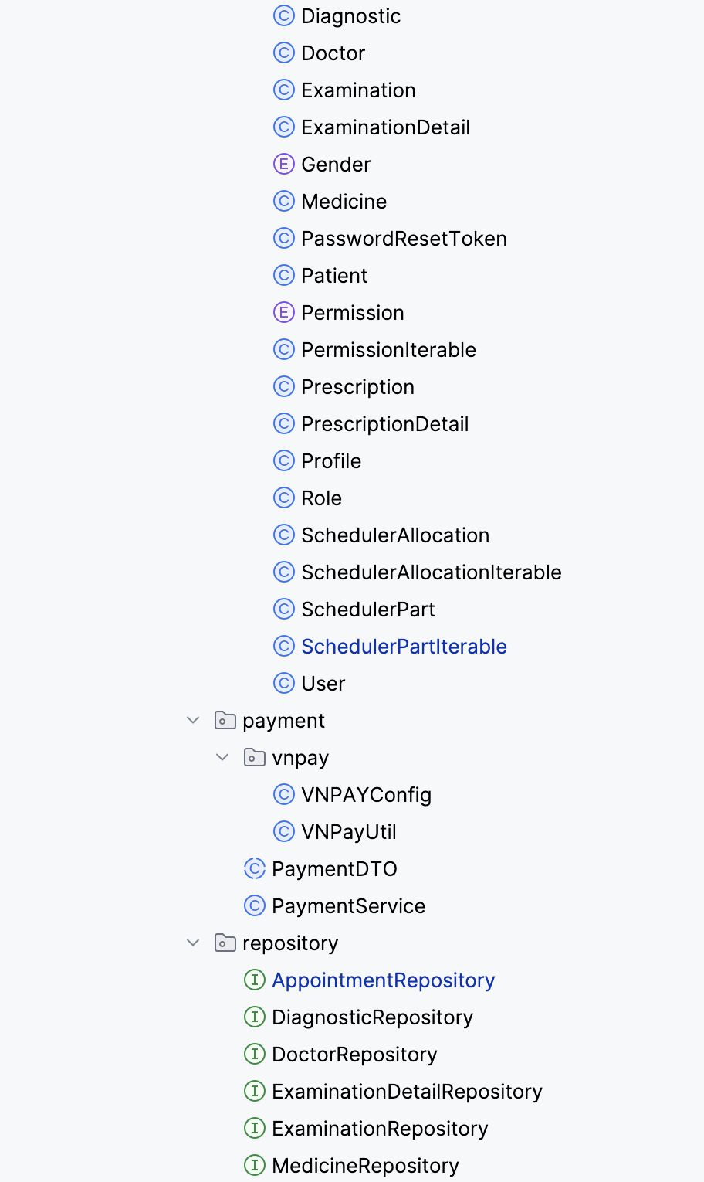

Hình 5: Cấu trúc dự án backend 3

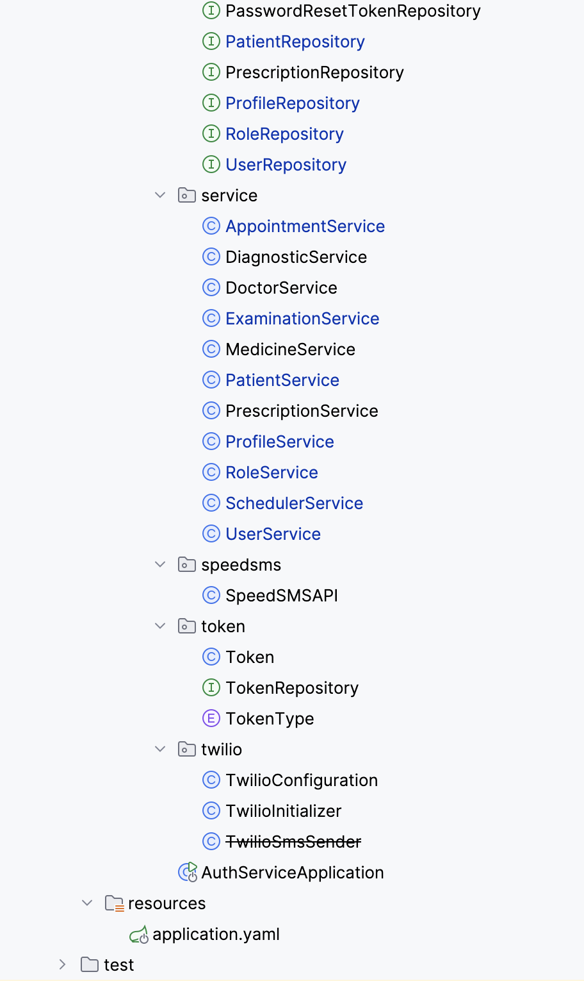

Hình 6: Cấu trúc dự án backend 4

### 2.2.2 FRONTEND

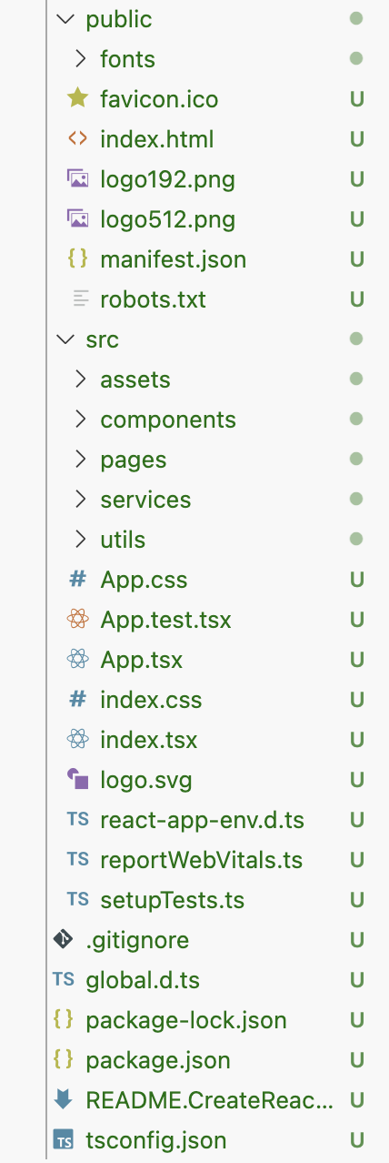

Hình 7: Cấu trúc dự án frontend khách (chung)

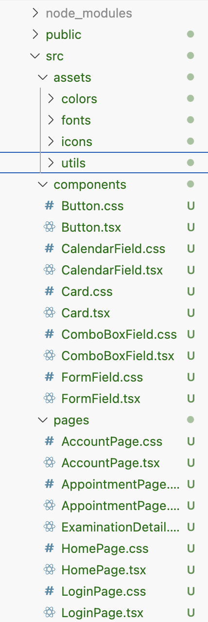

Hình 8: Cấu trúc dự án frontend khách 2

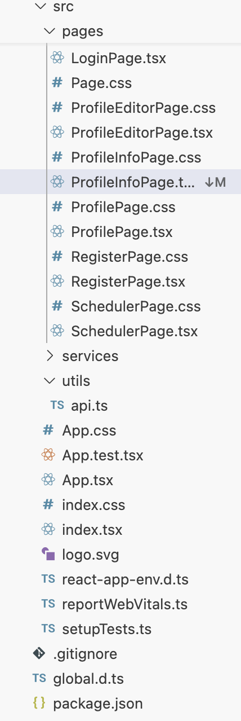

Hình 9: Cấu trúc dự án frontend khách 3

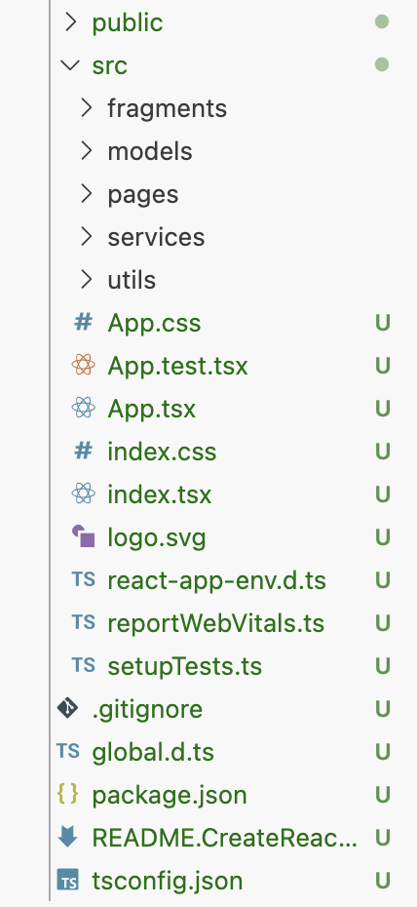

Hình 10: Cấu trúc dự án frontend doctor (admin) (chung)

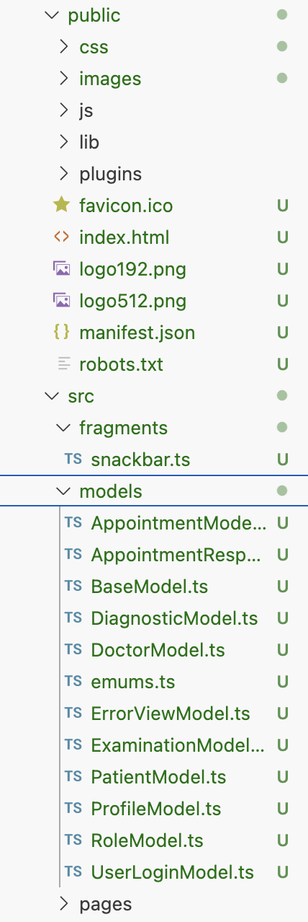

Hình 11: Cấu trúc dự án frontend doctor (admin) 1

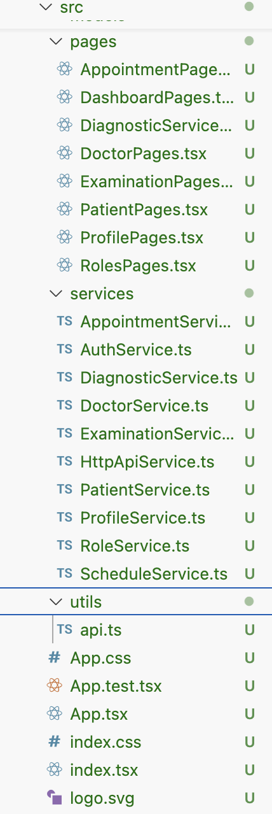

Hình 12: Cấu trúc dự án frontend doctor (admin) 2

## 2.3 GIAO DIỆN

### 2.3.1 Giao diện khách:

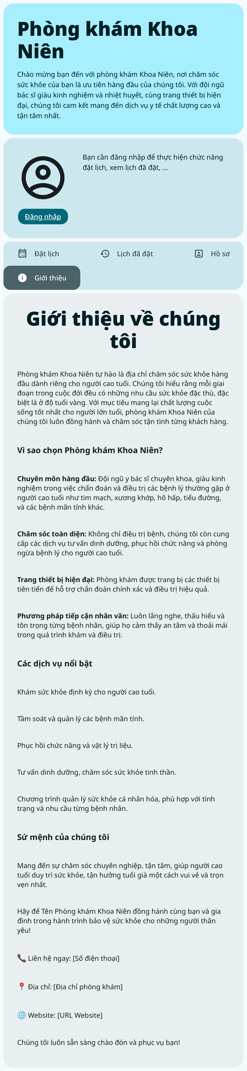

Hình 13: Giao diện Trang chủ (Khách)

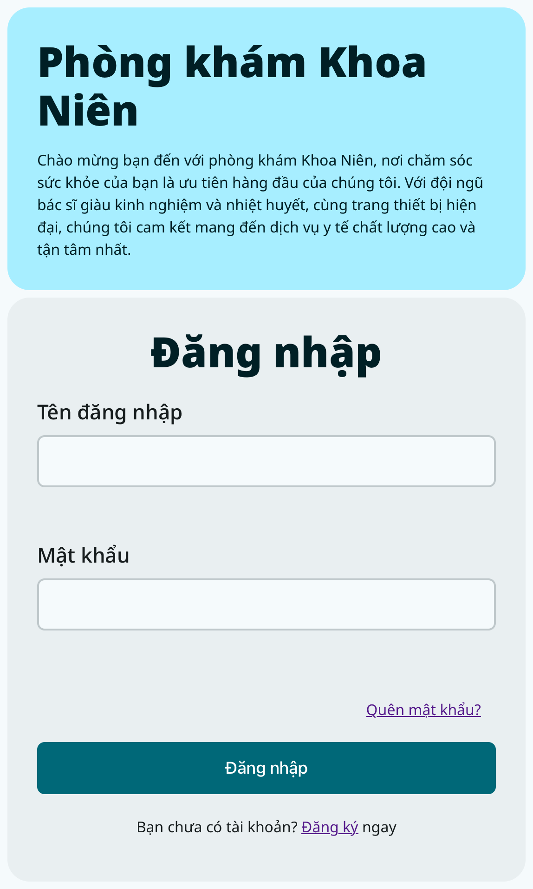

Hình 14: Giao diện đăng nhập (Khách)

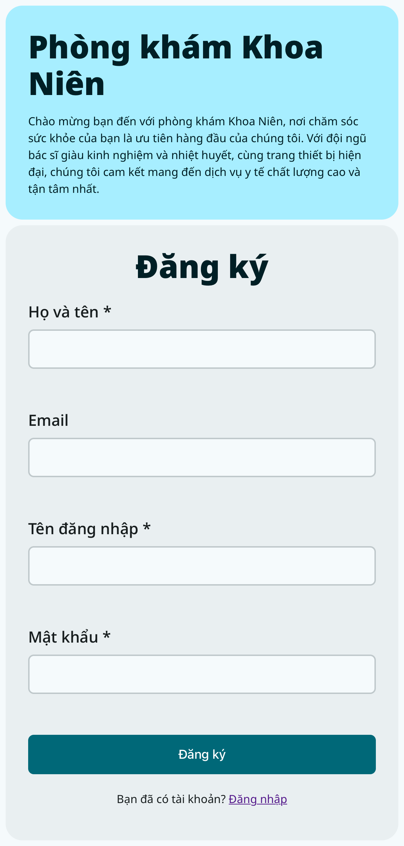

Hình 15: Giao diện đăng ký (Khách)

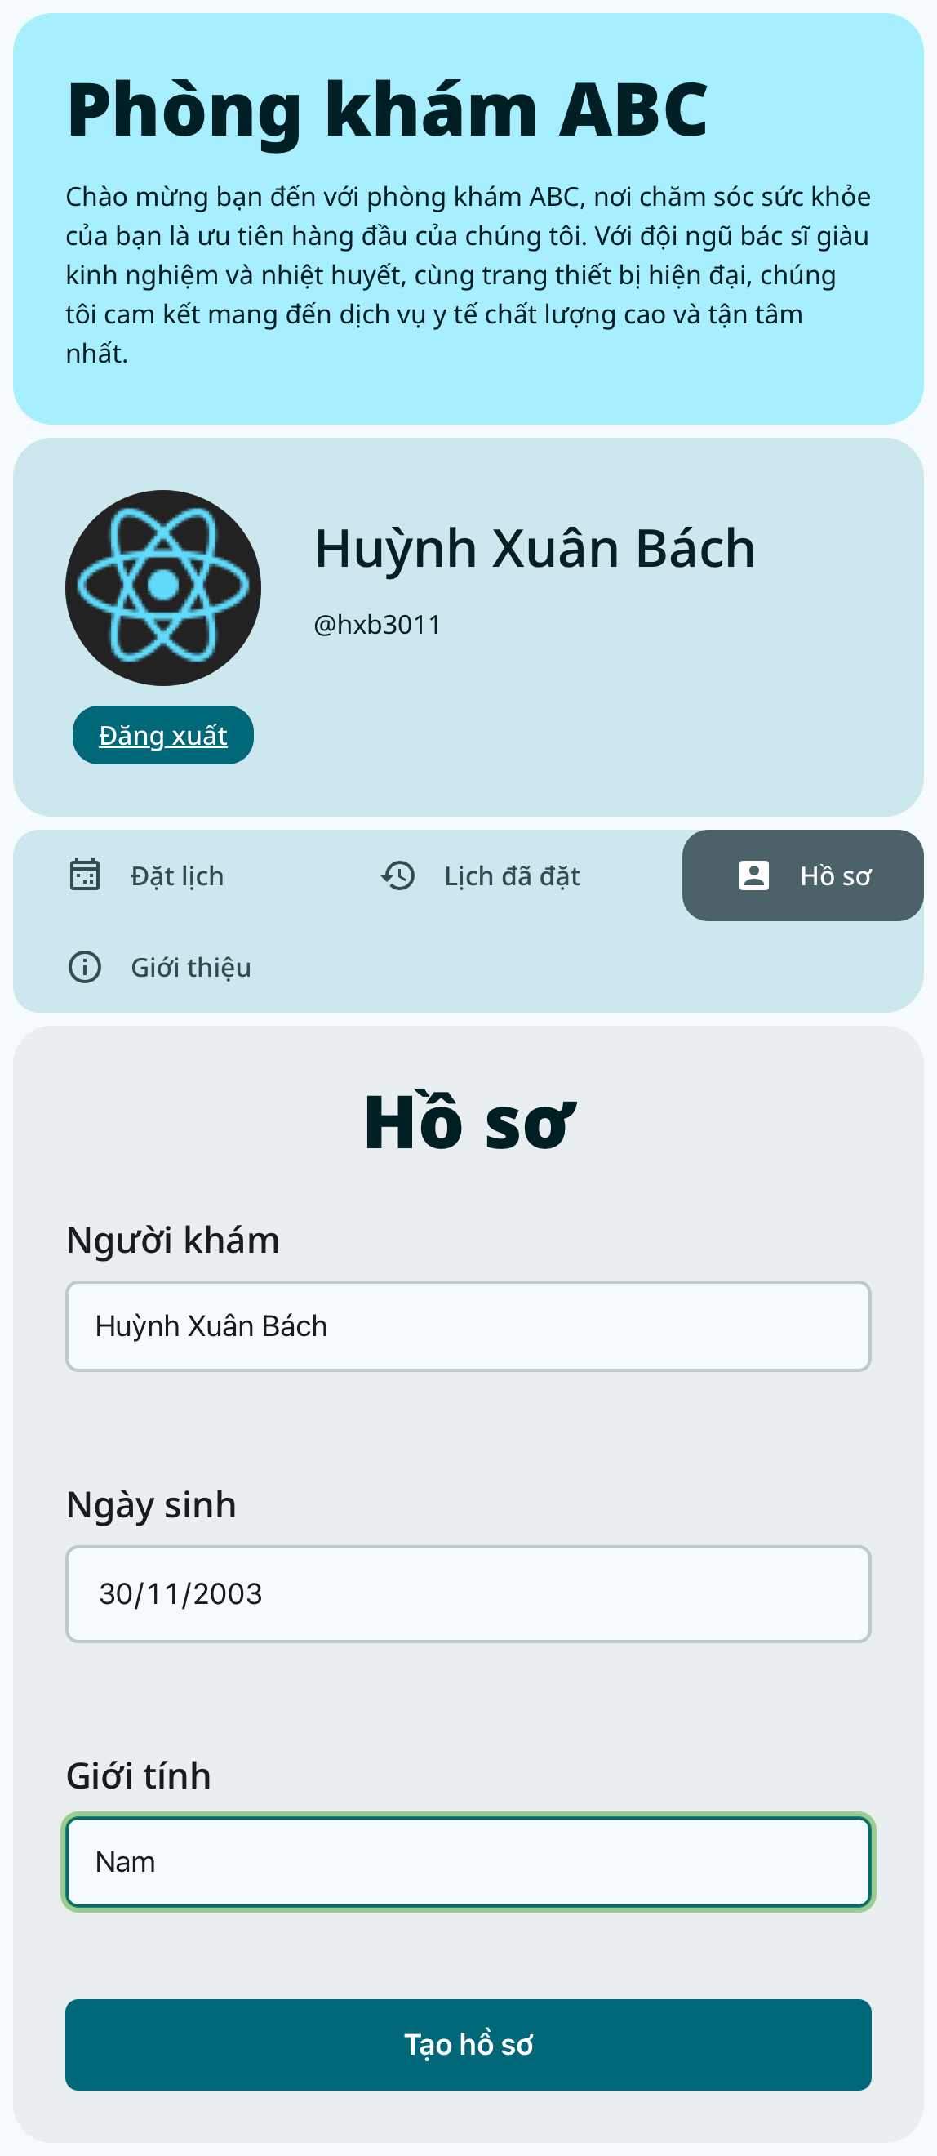

Hình 16: Giao diện tạo hồ sơ người khám (Khách)

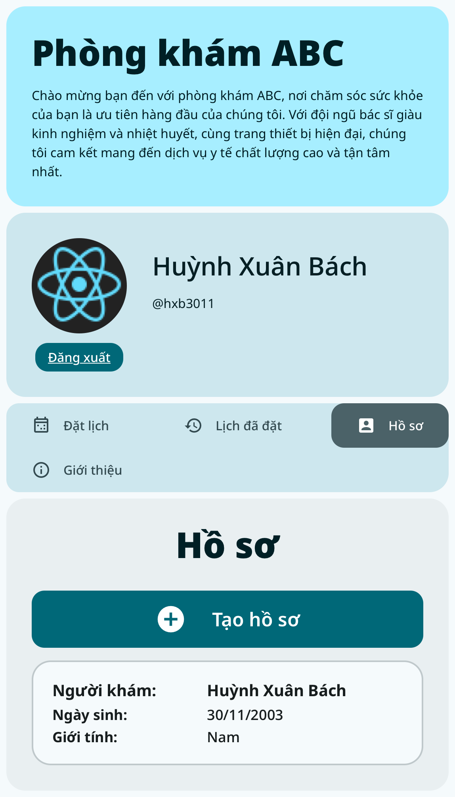

Hình 17: Giao diện danh sách hồ sơ người khám (Khách)

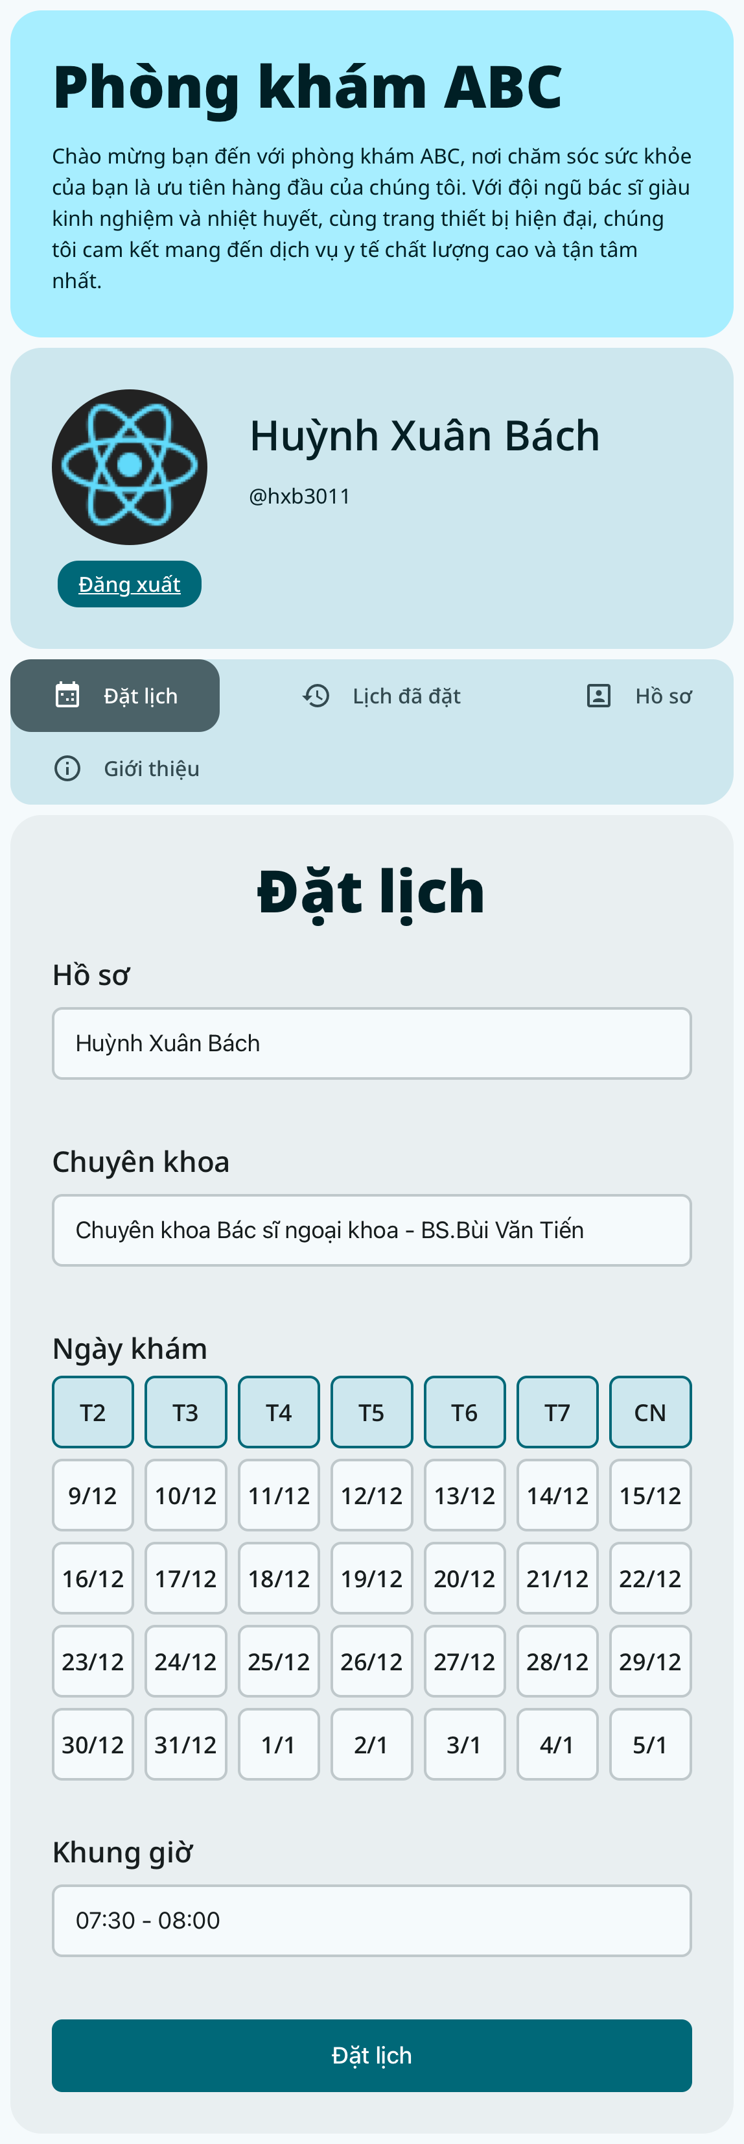

Hình 18: Giao diện đặt lịch (Khách)

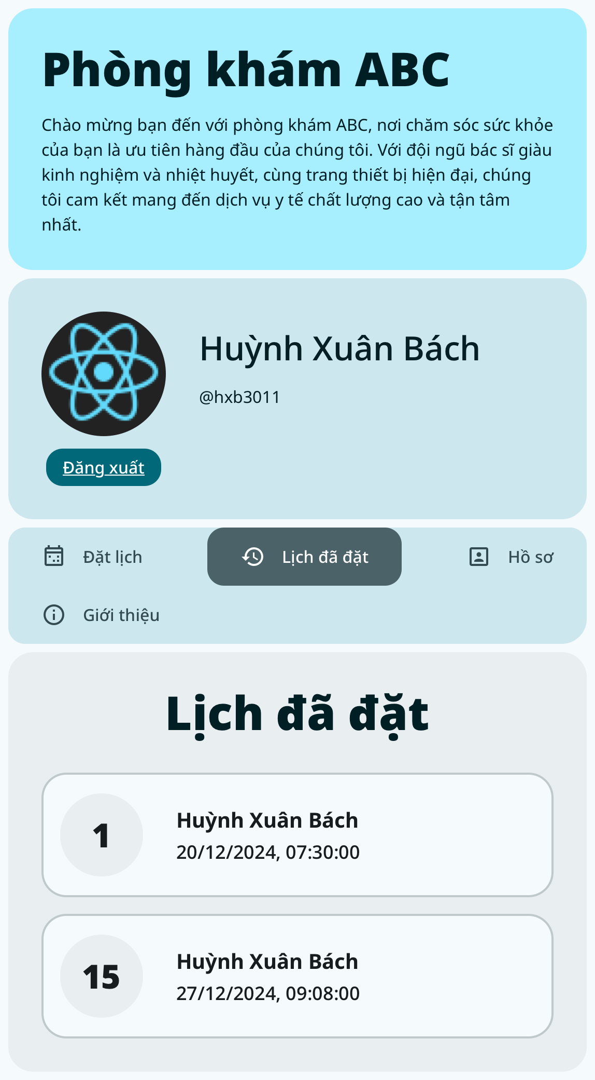

Hình 19: Giao diện lịch đã đặt sắp tới (Khách)

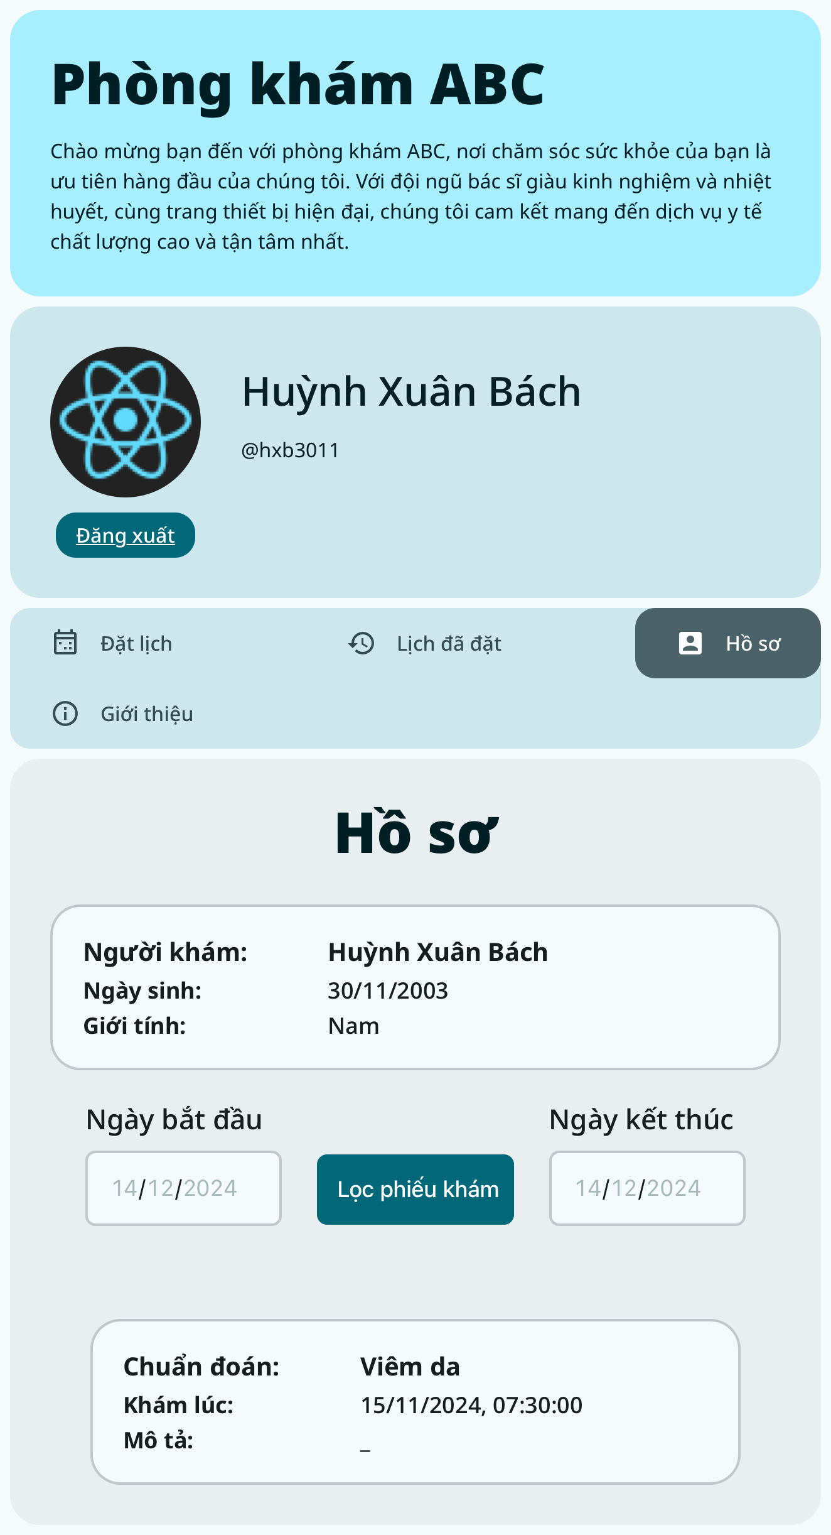

Hình 20: Giao diện lọc phiếu khám (Khách)

### 2.3.2 Giao diện bác sĩ

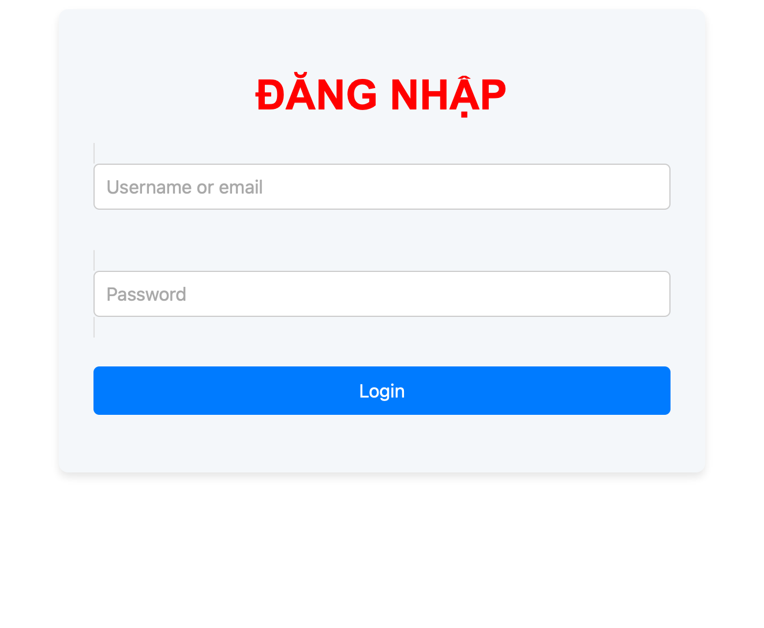

Hình 21: Giao diện đăng nhập (bác sĩ)

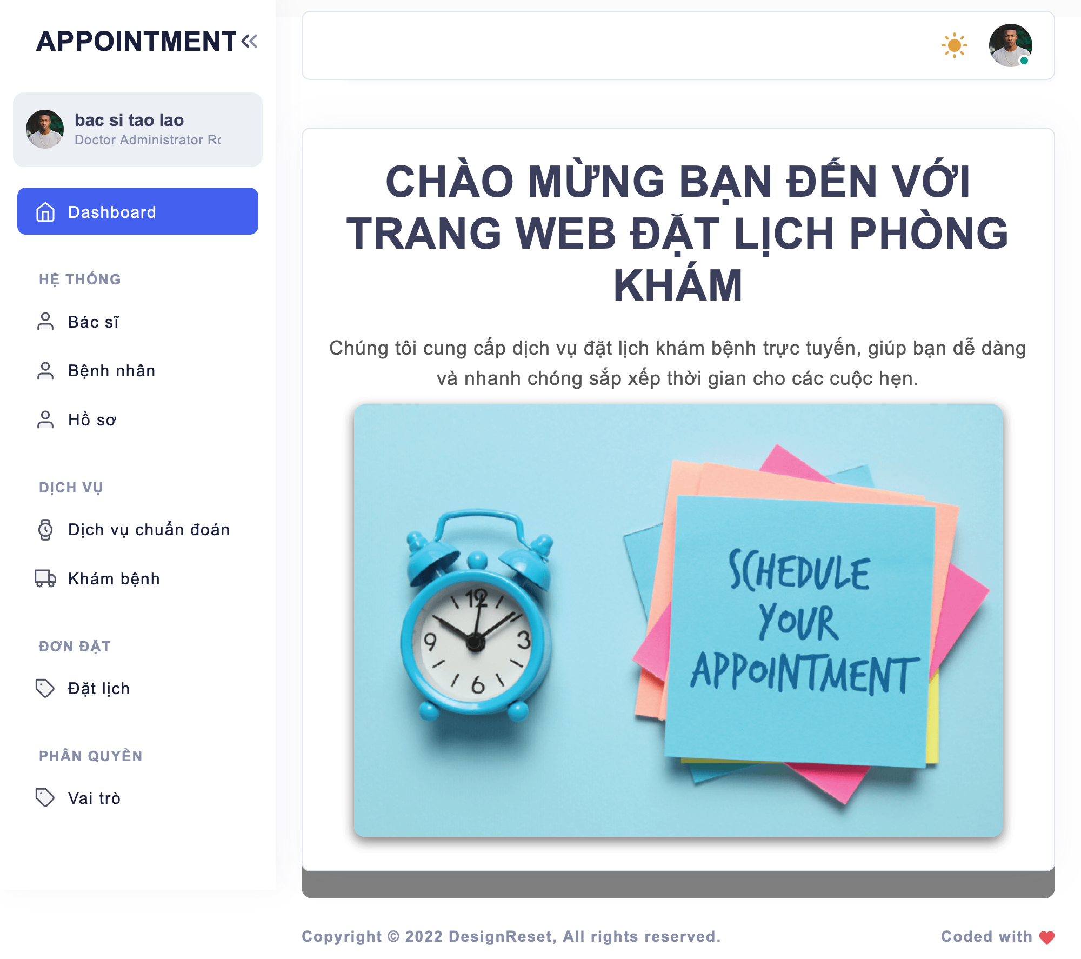

Hình 22: Giao diện trang chủ (bác sĩ)

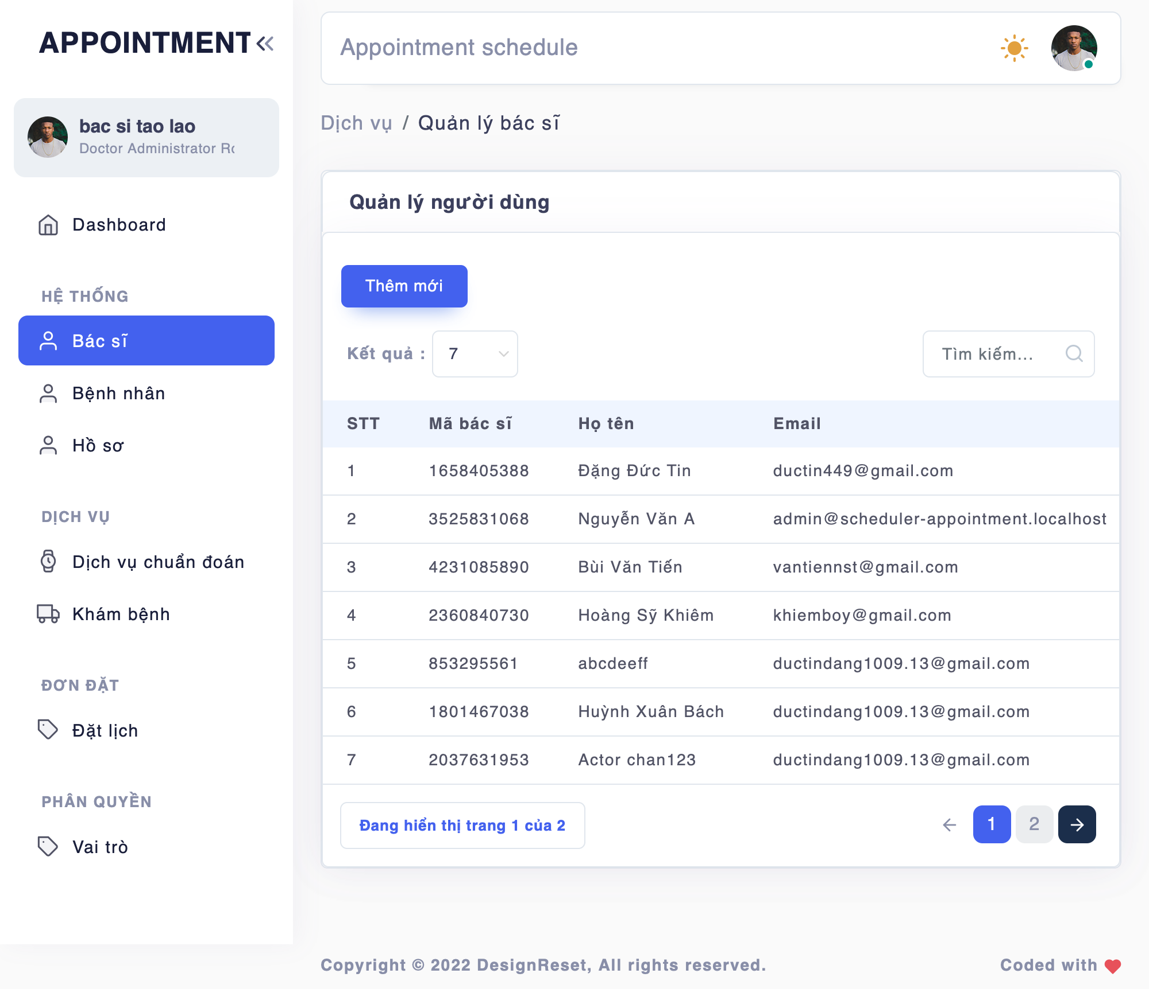

Hình 23: Giao diện Bác sĩ (bác sĩ)

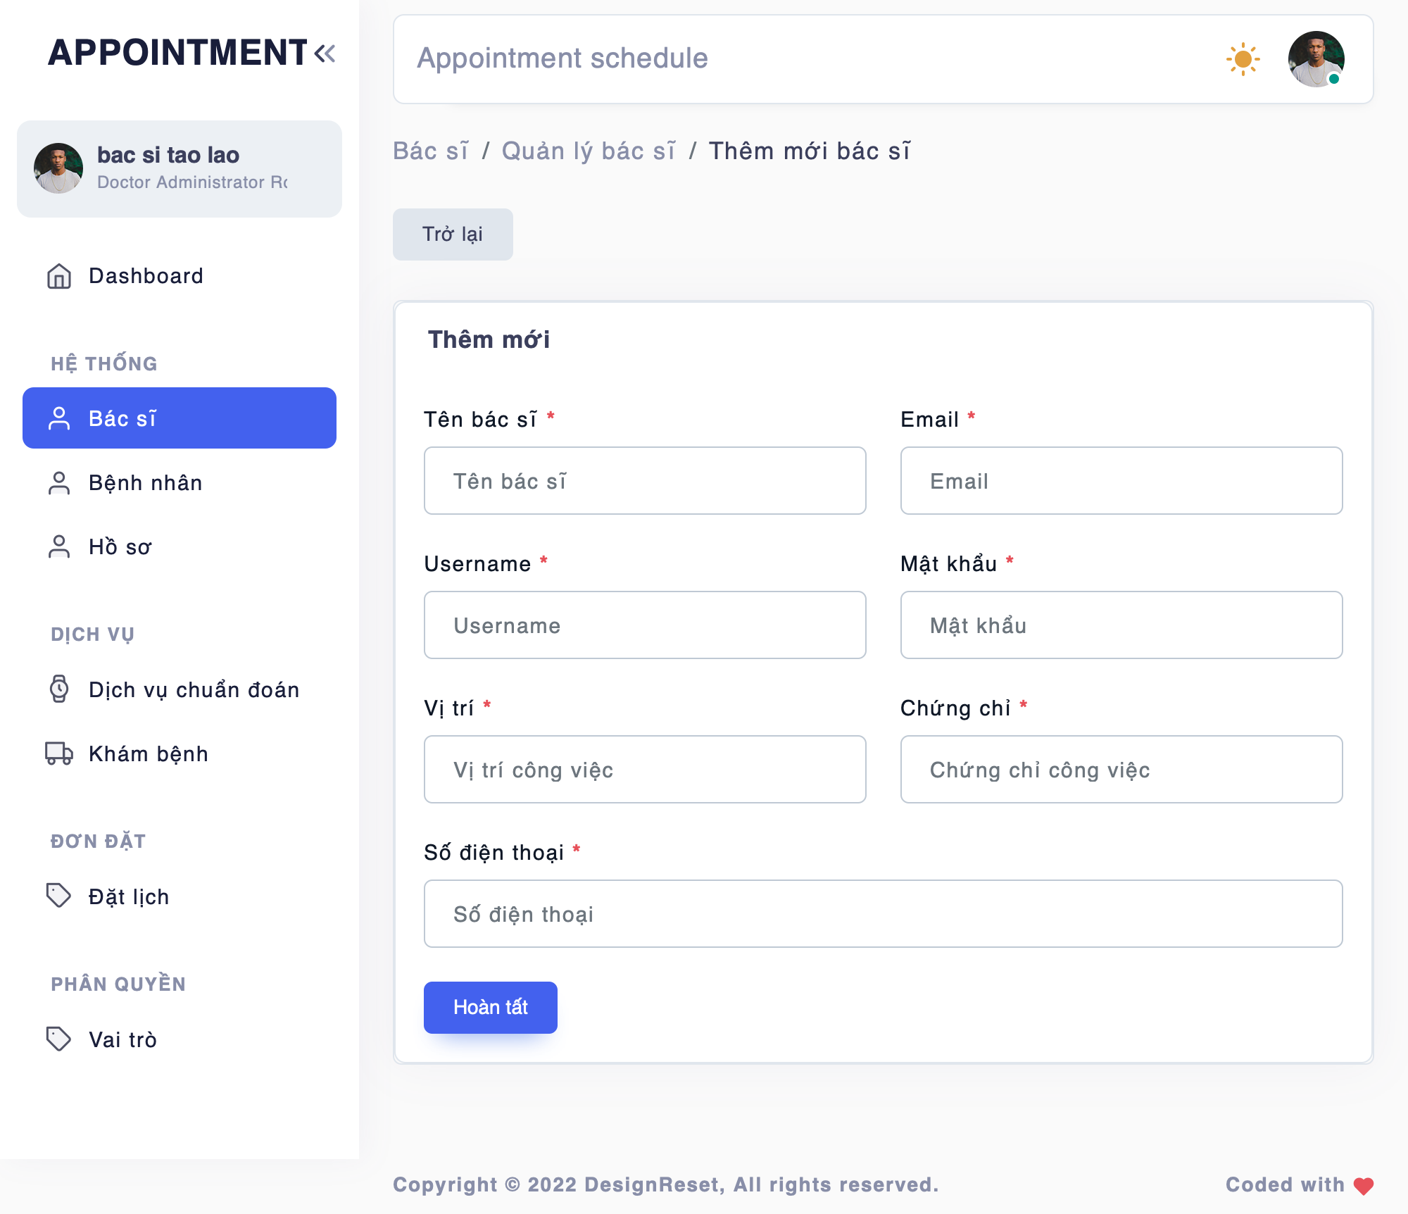

*Hình* 2*4: Giao diện Bác sĩ - Thêm mới (bác sĩ)*

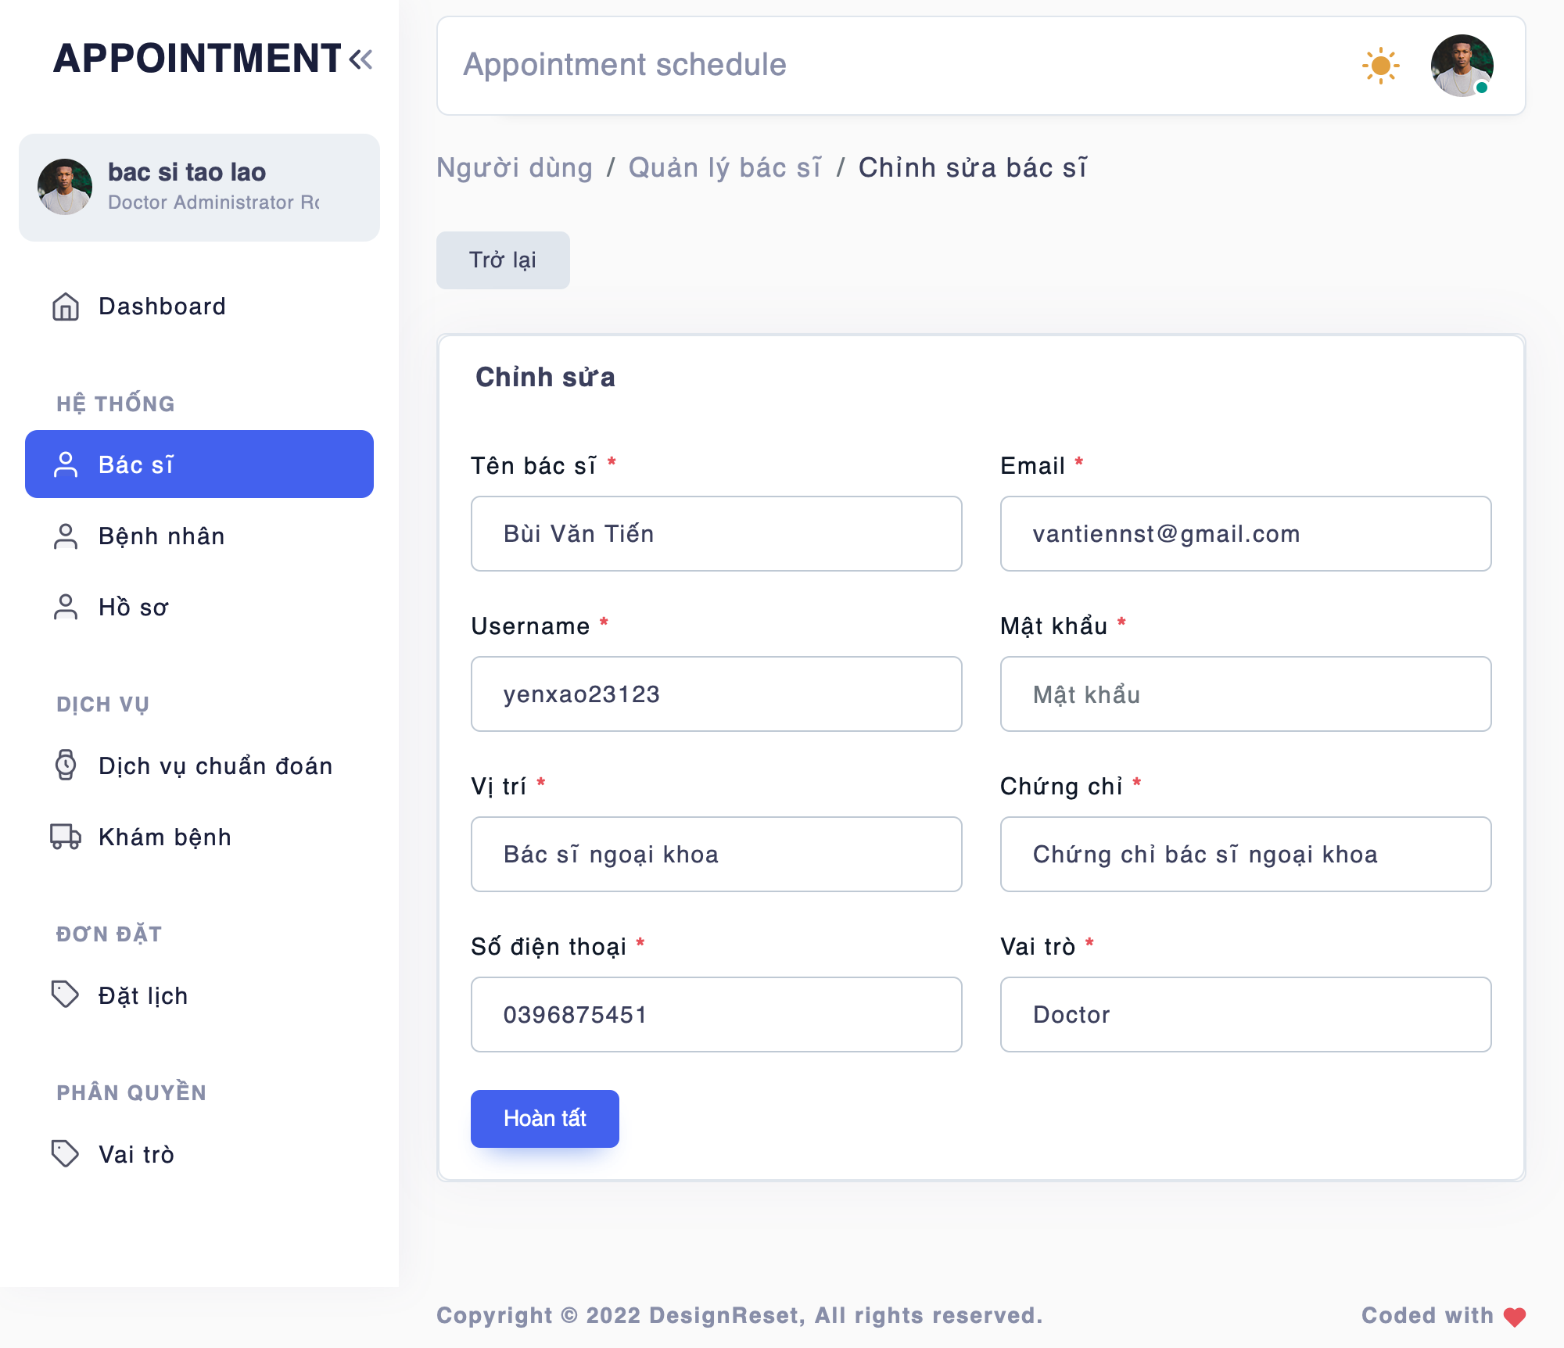

Hình 25: Giao diện Bác sĩ - Cập nhật (bác sĩ)

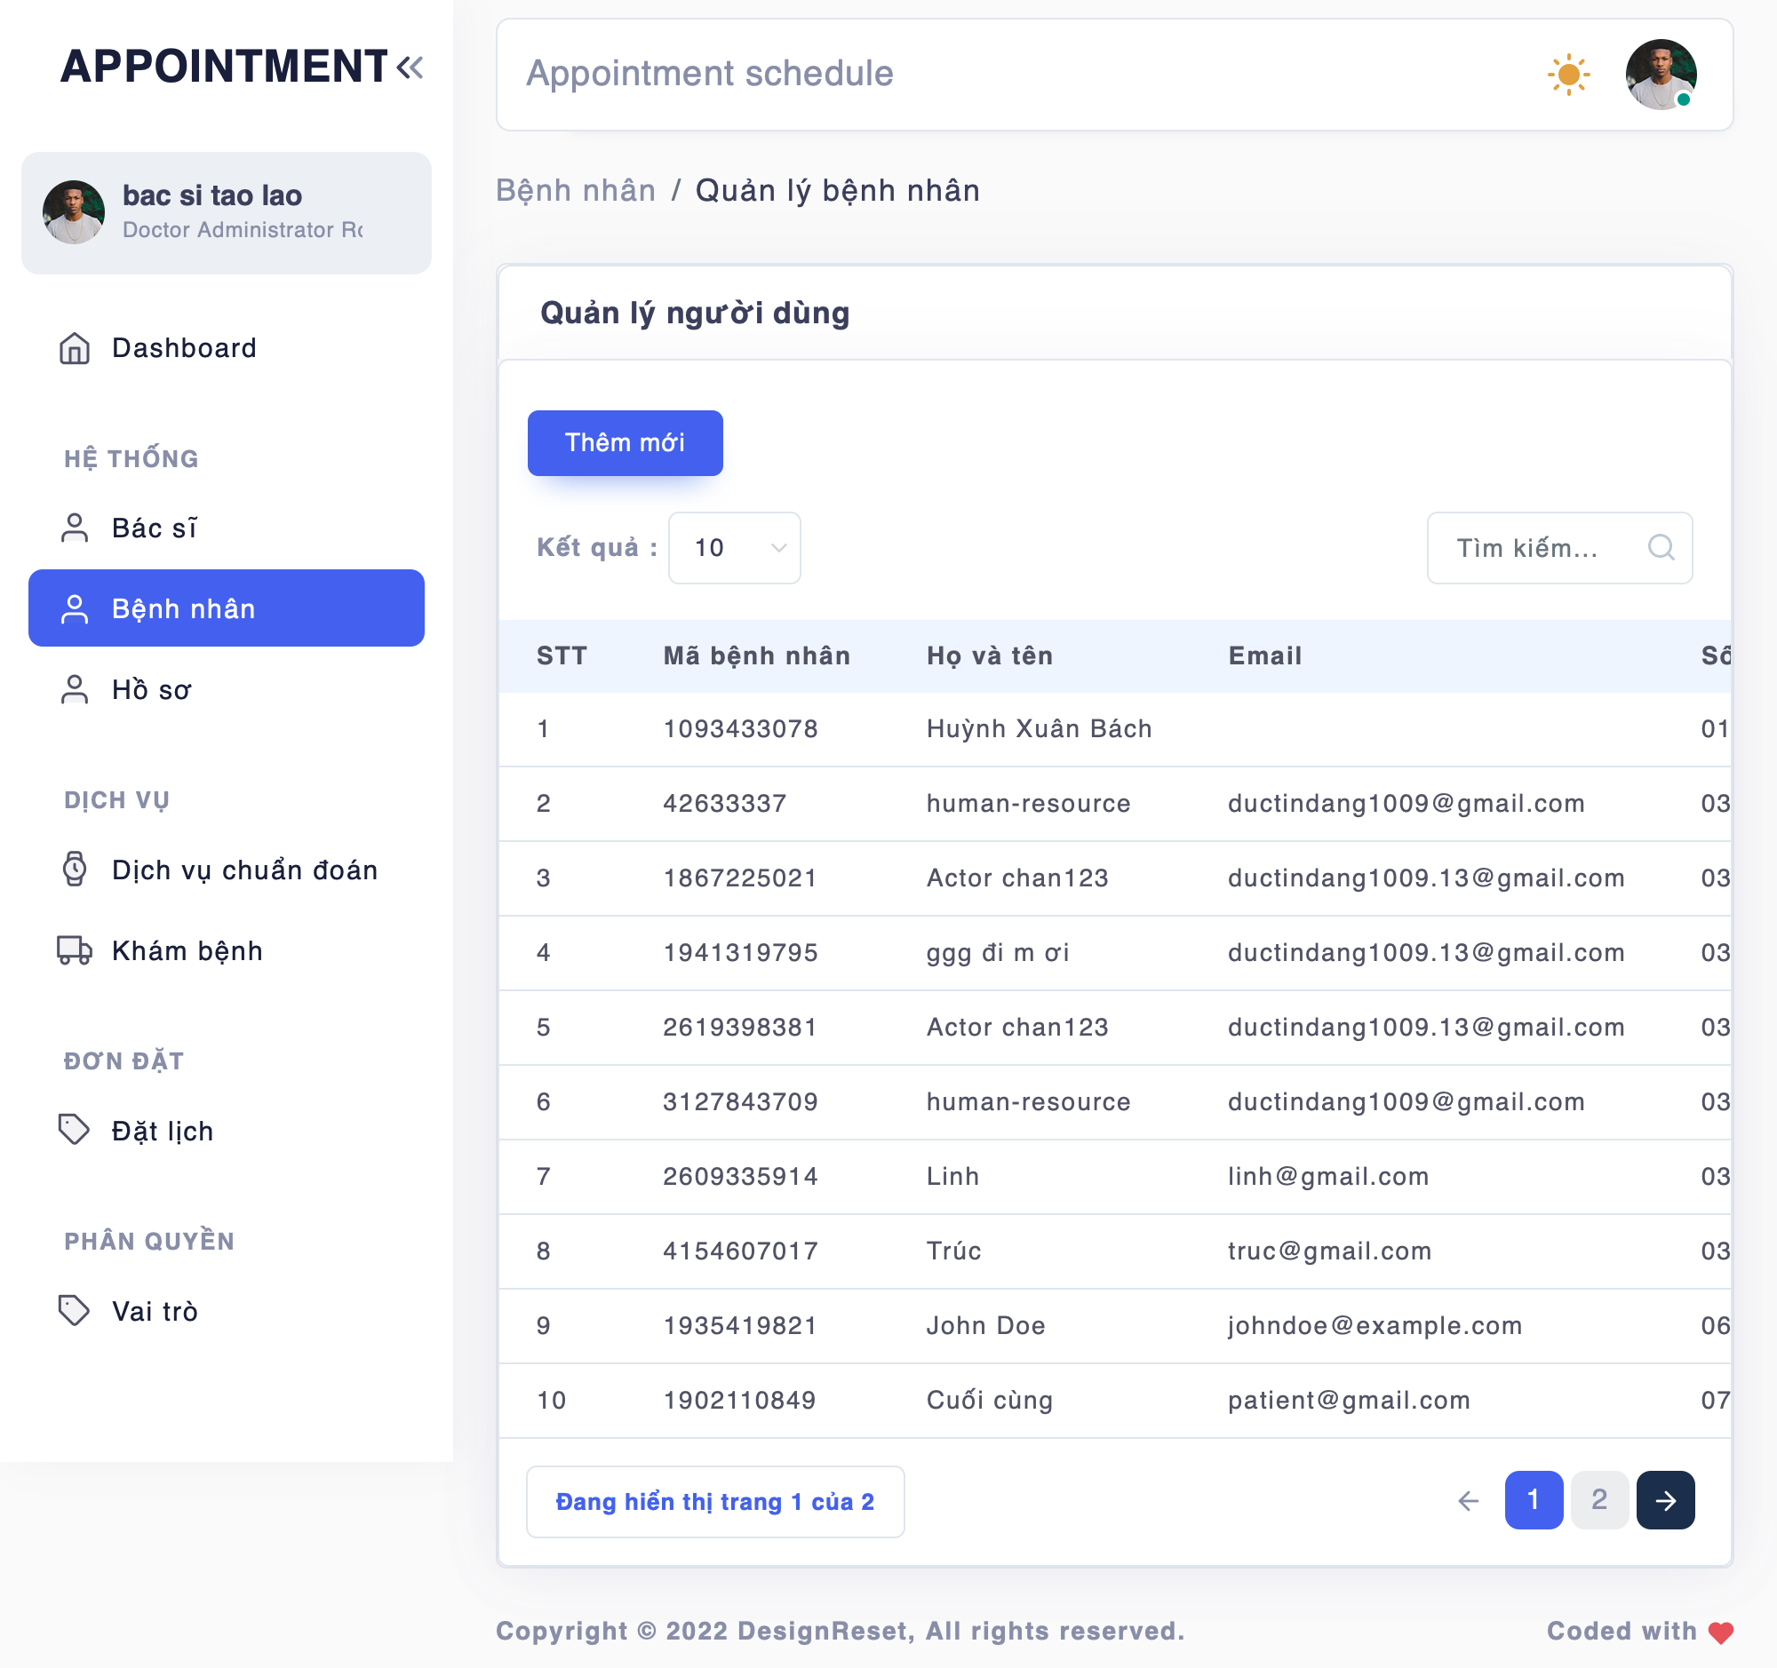

*Hình* 26*: Giao diện bệnh nhân (bác sĩ)*

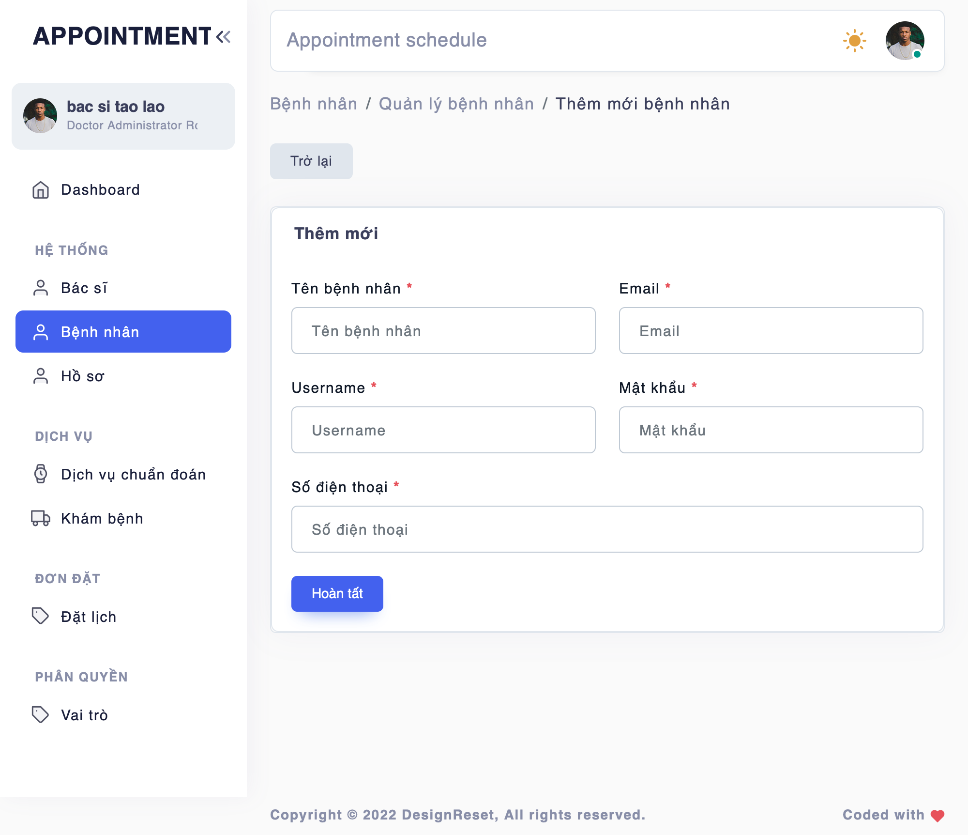

*Hình* 27*: Giao diện bệnh nhân - Thêm mới (bác sĩ)*

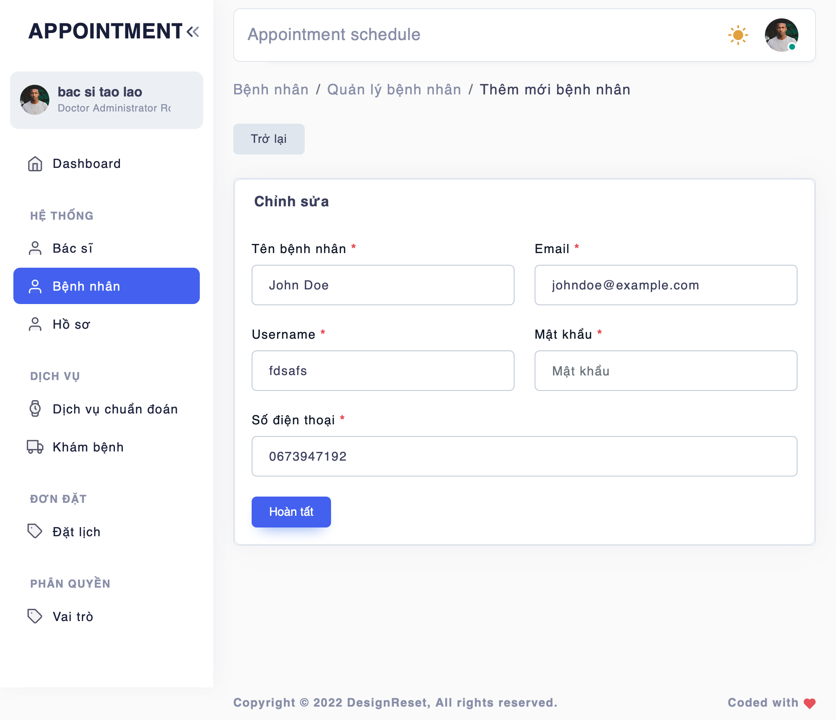

Hình 28: Giao diện bệnh nhân - Cập nhật (bác sĩ)

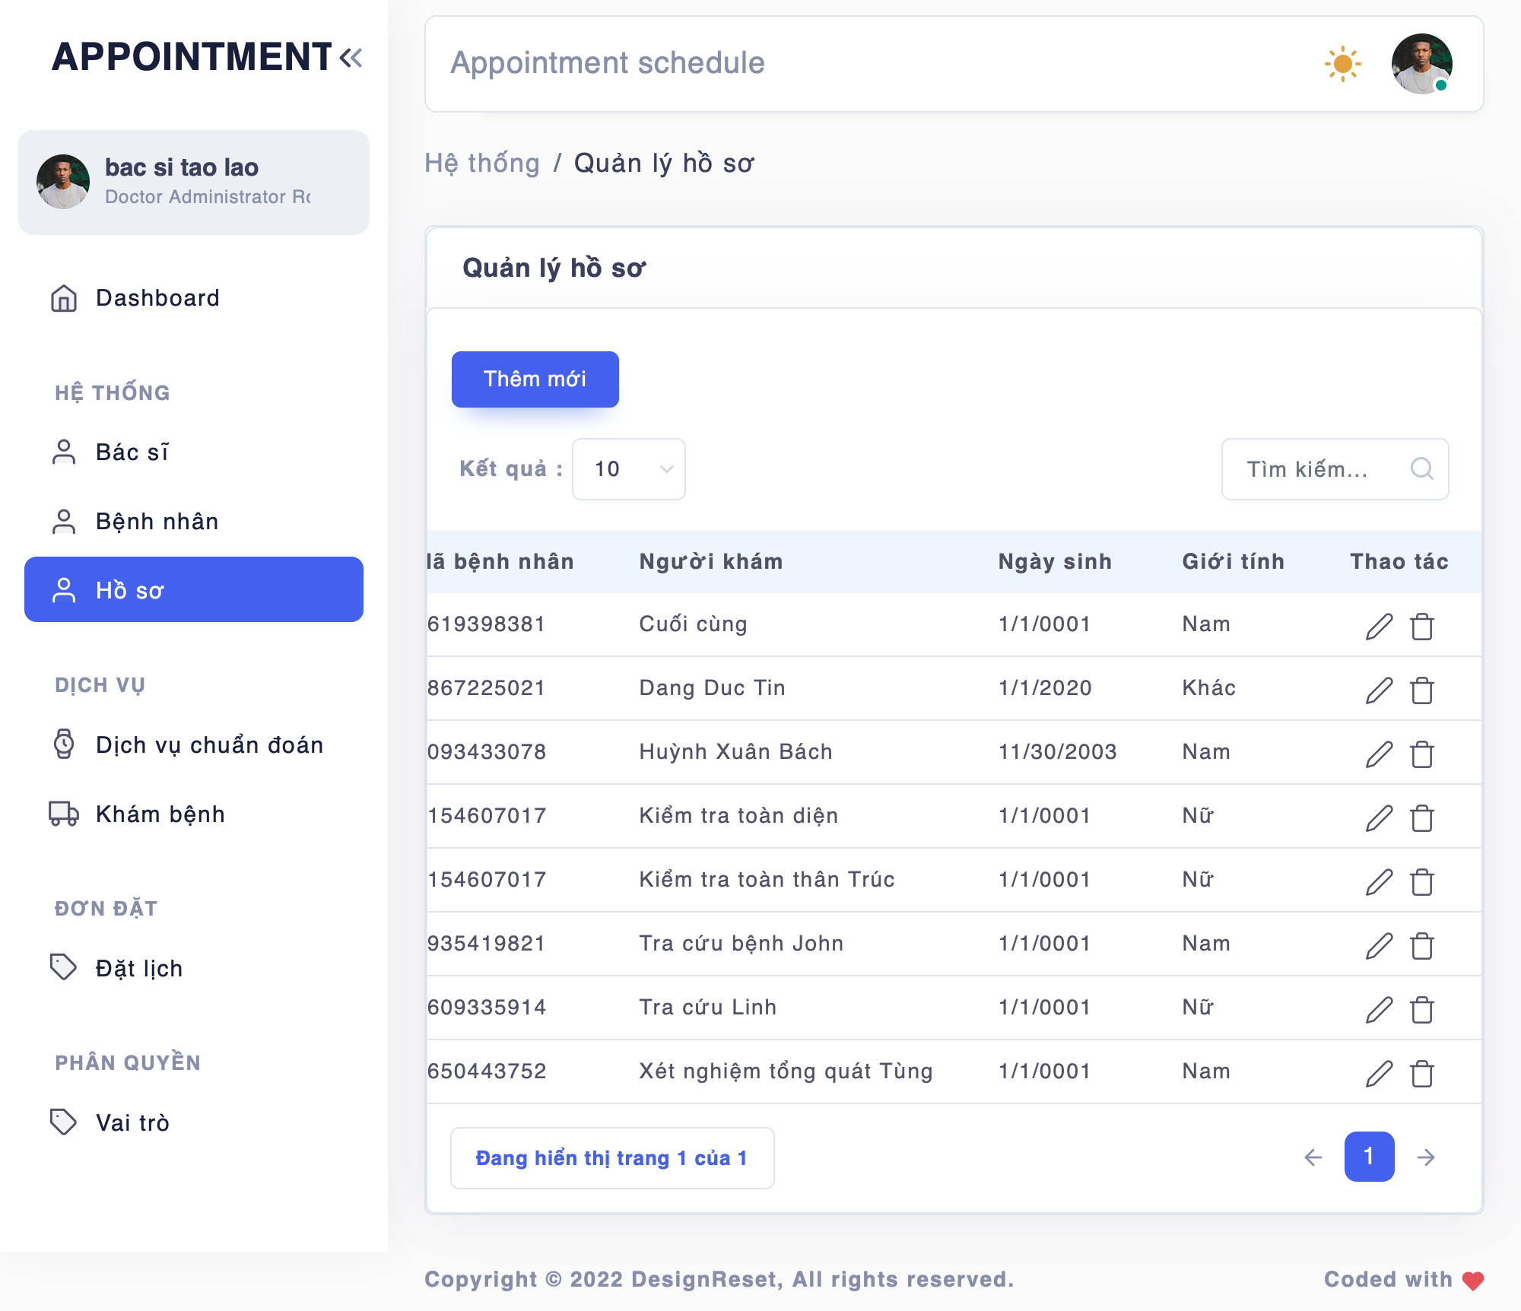

Hình 29: Giao diện hồ sơ (bác sĩ)

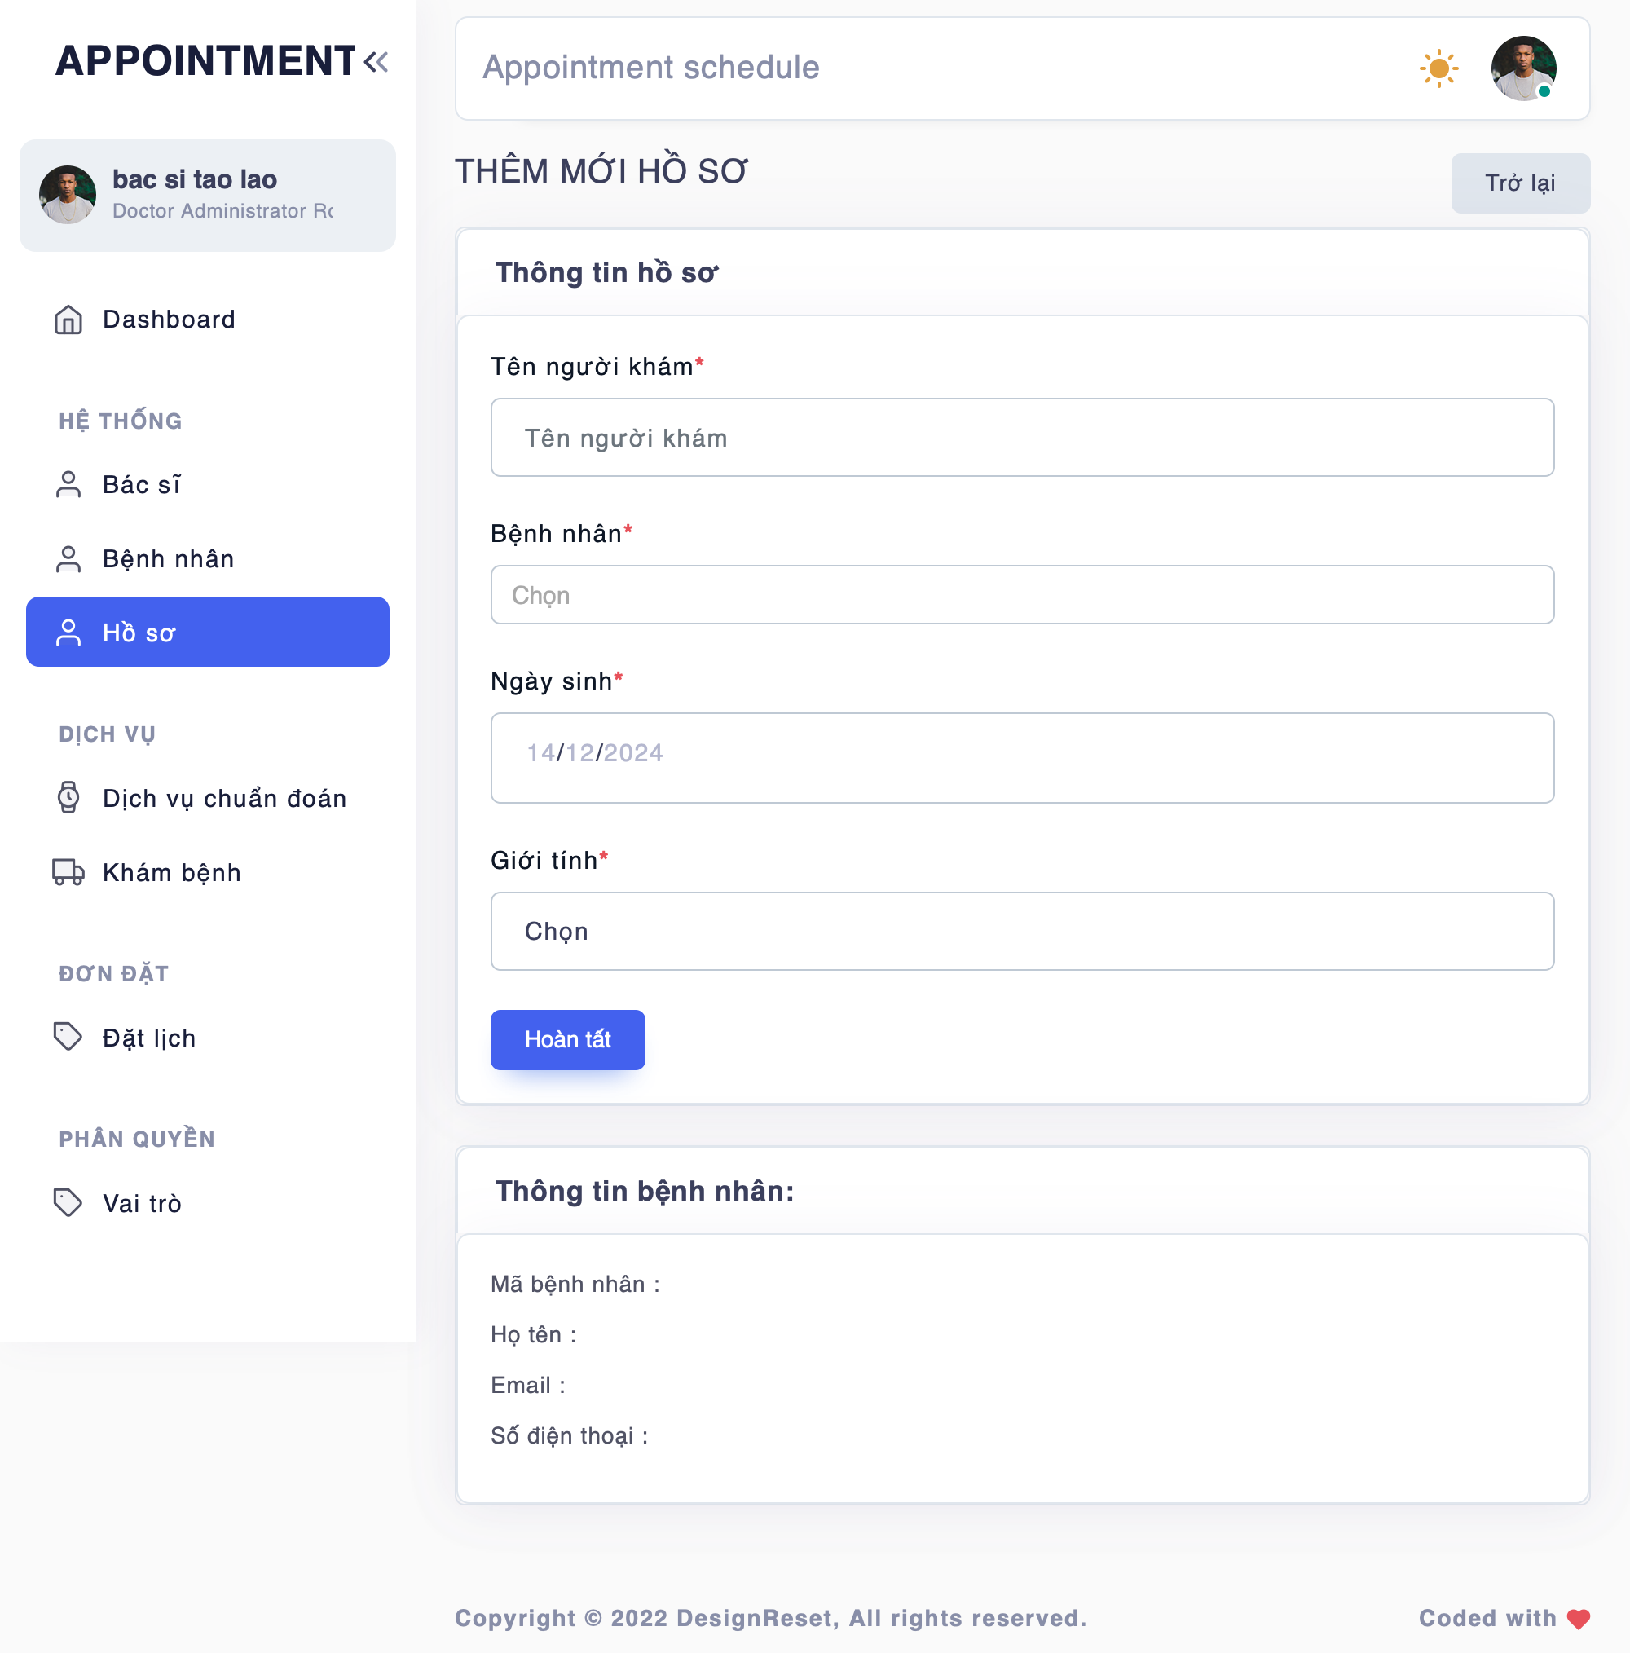

Hình 30: Giao diện hồ sơ - Thêm mới (bác sĩ)

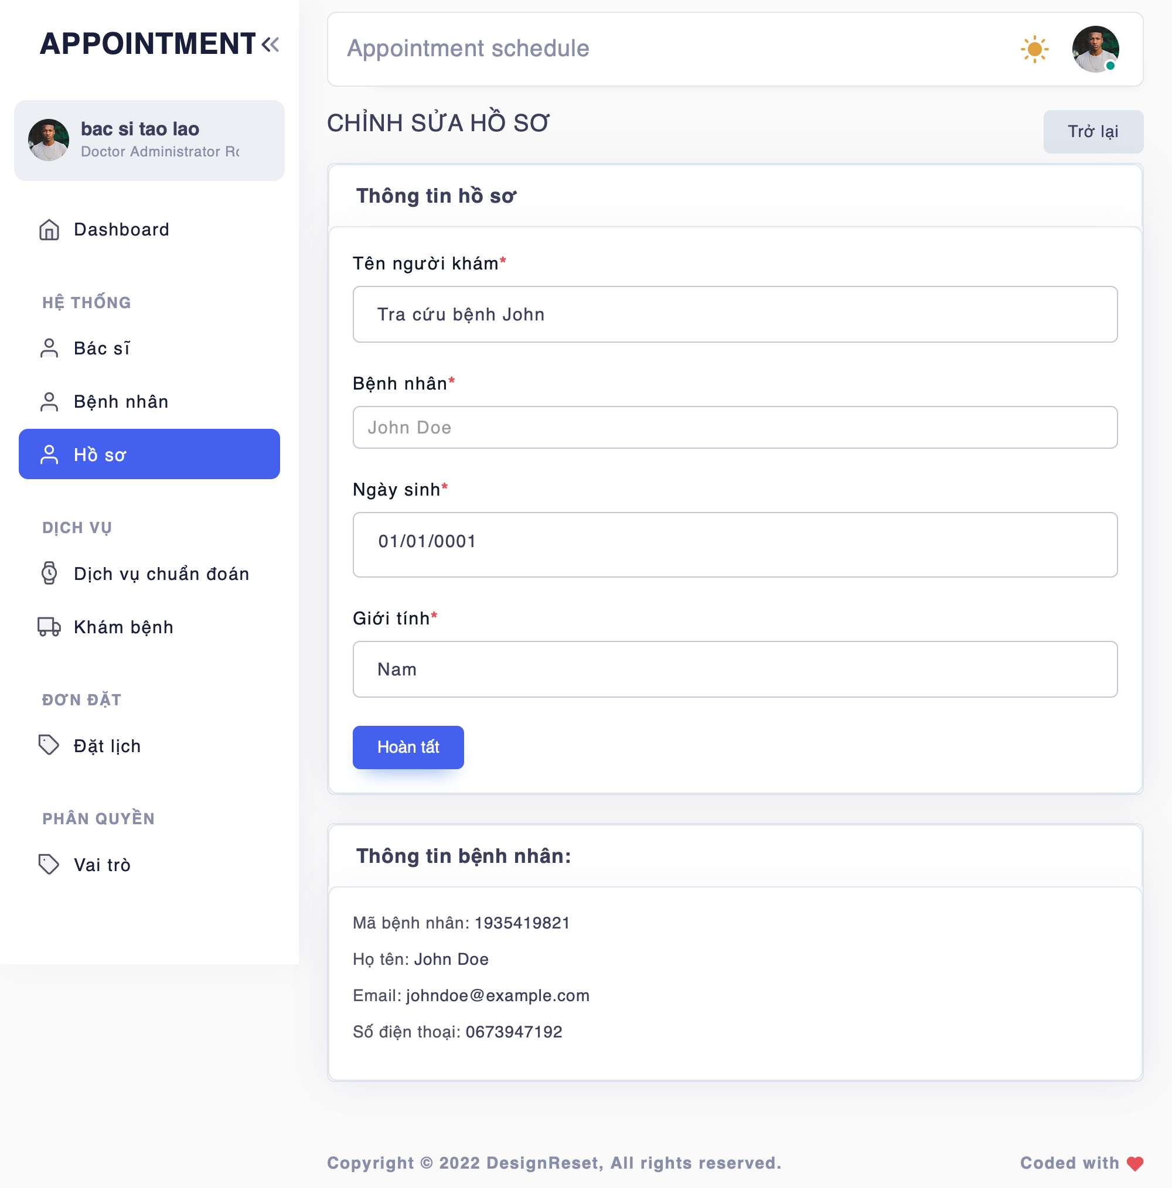

Hình 31: Giao diện hồ sơ - Cập nhật (bác sĩ)

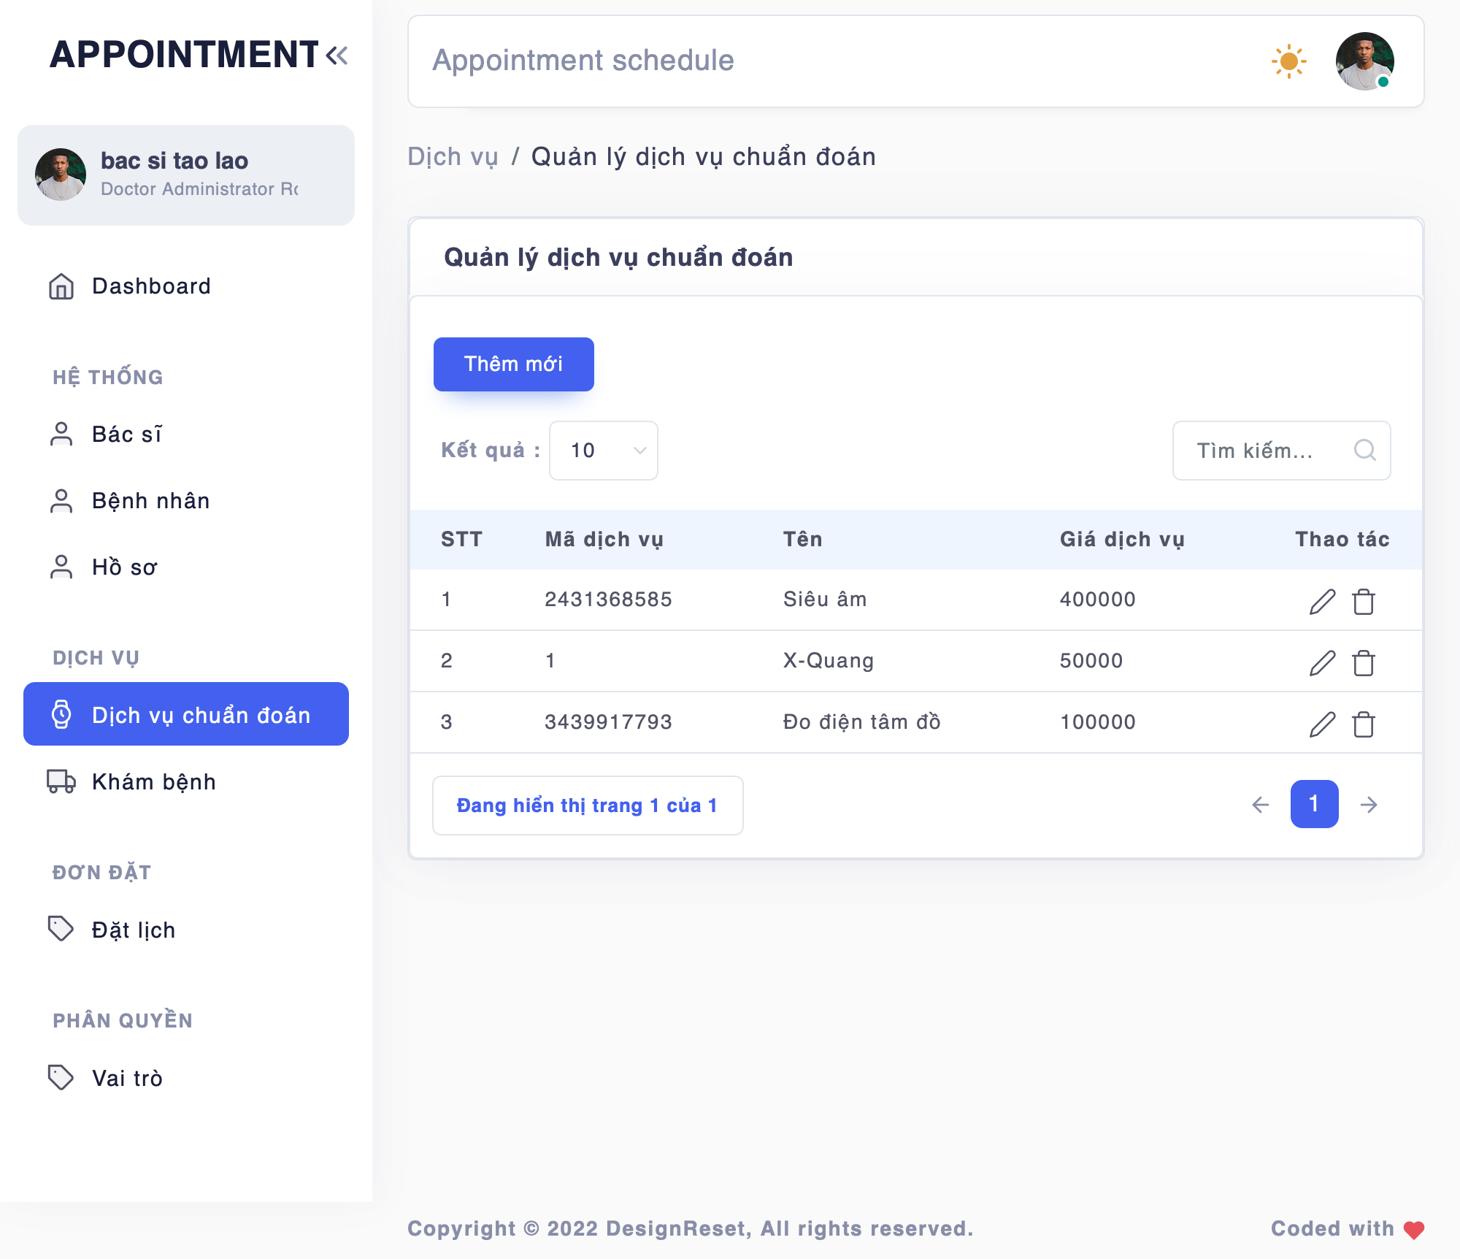

Hình 32: Giao diện dịch vụ chuẩn đoán (bác sĩ)

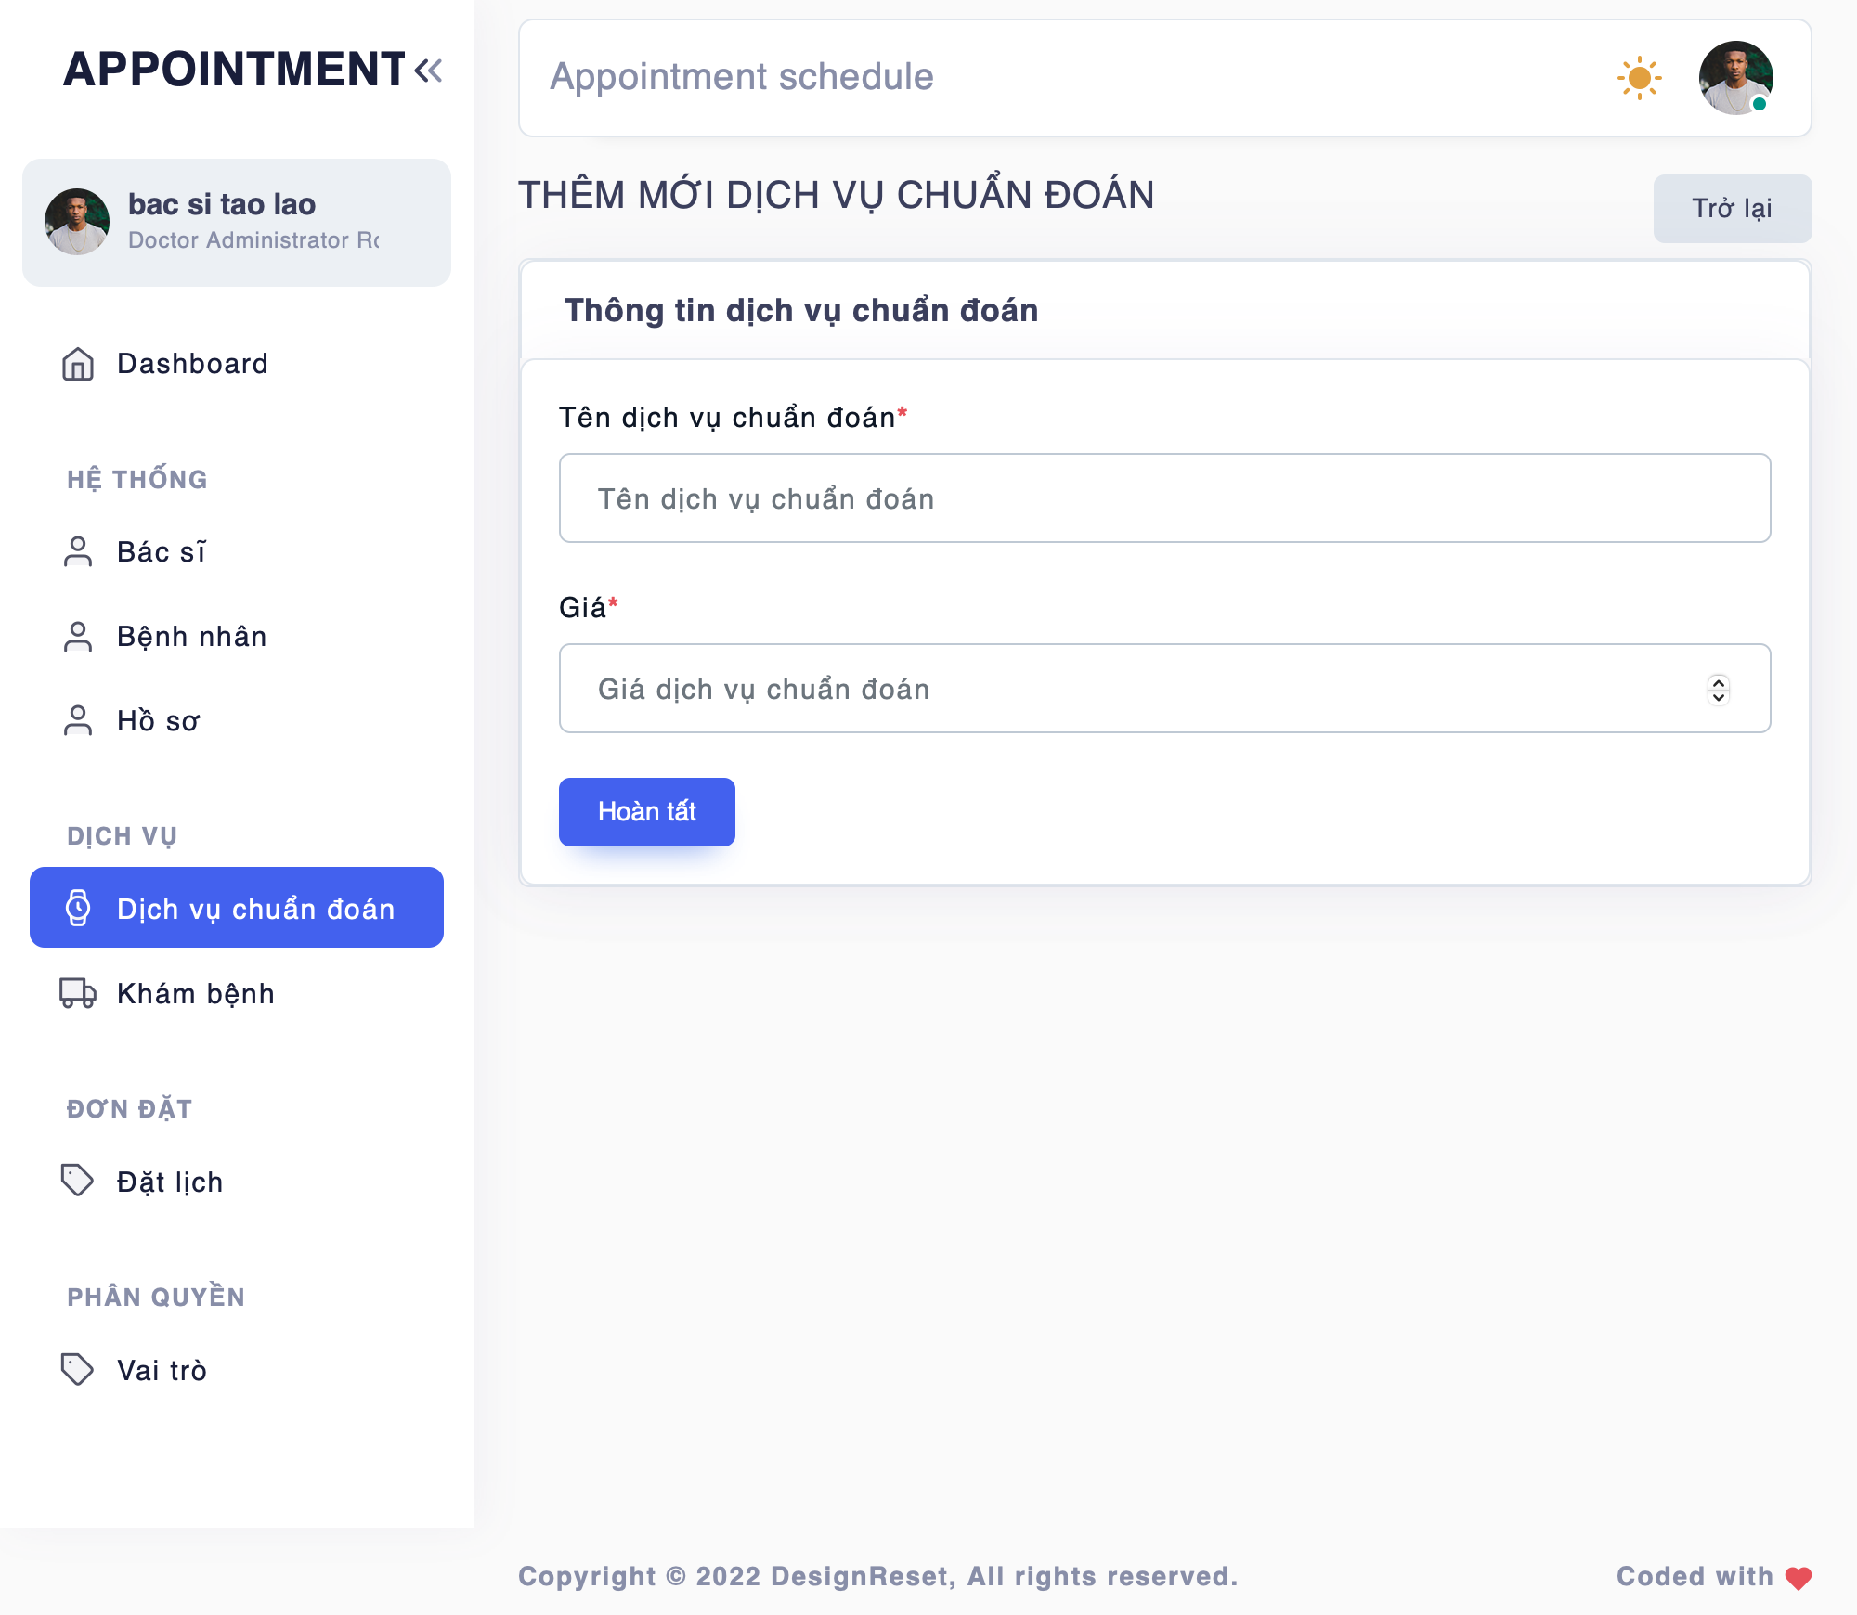

Hình 33: Giao diện dịch vụ chuẩn đoán - Thêm mới (bác sĩ)

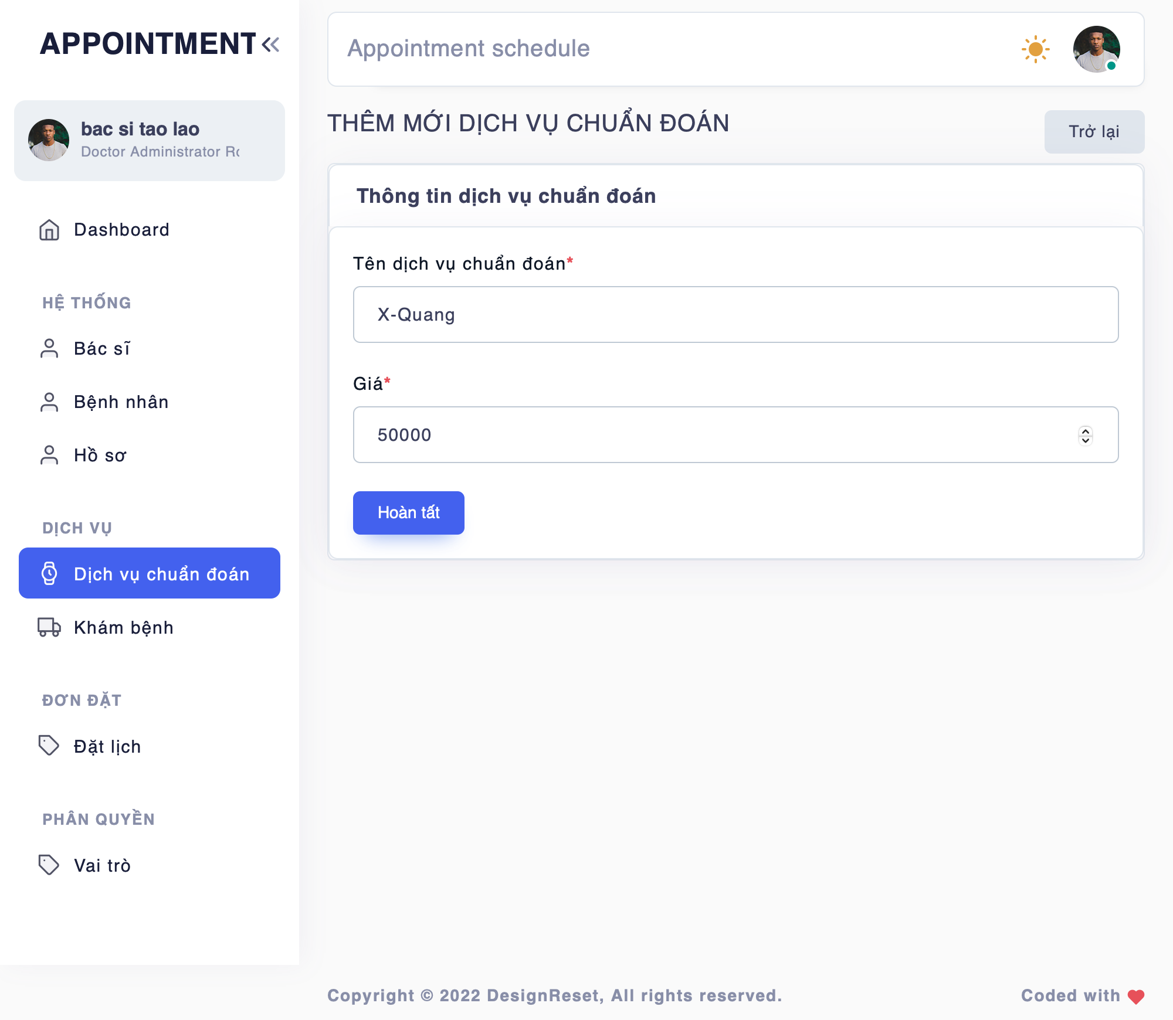

Hình 34: Giao diện dịch vụ chuẩn đoán - Cập nhật (bác sĩ)

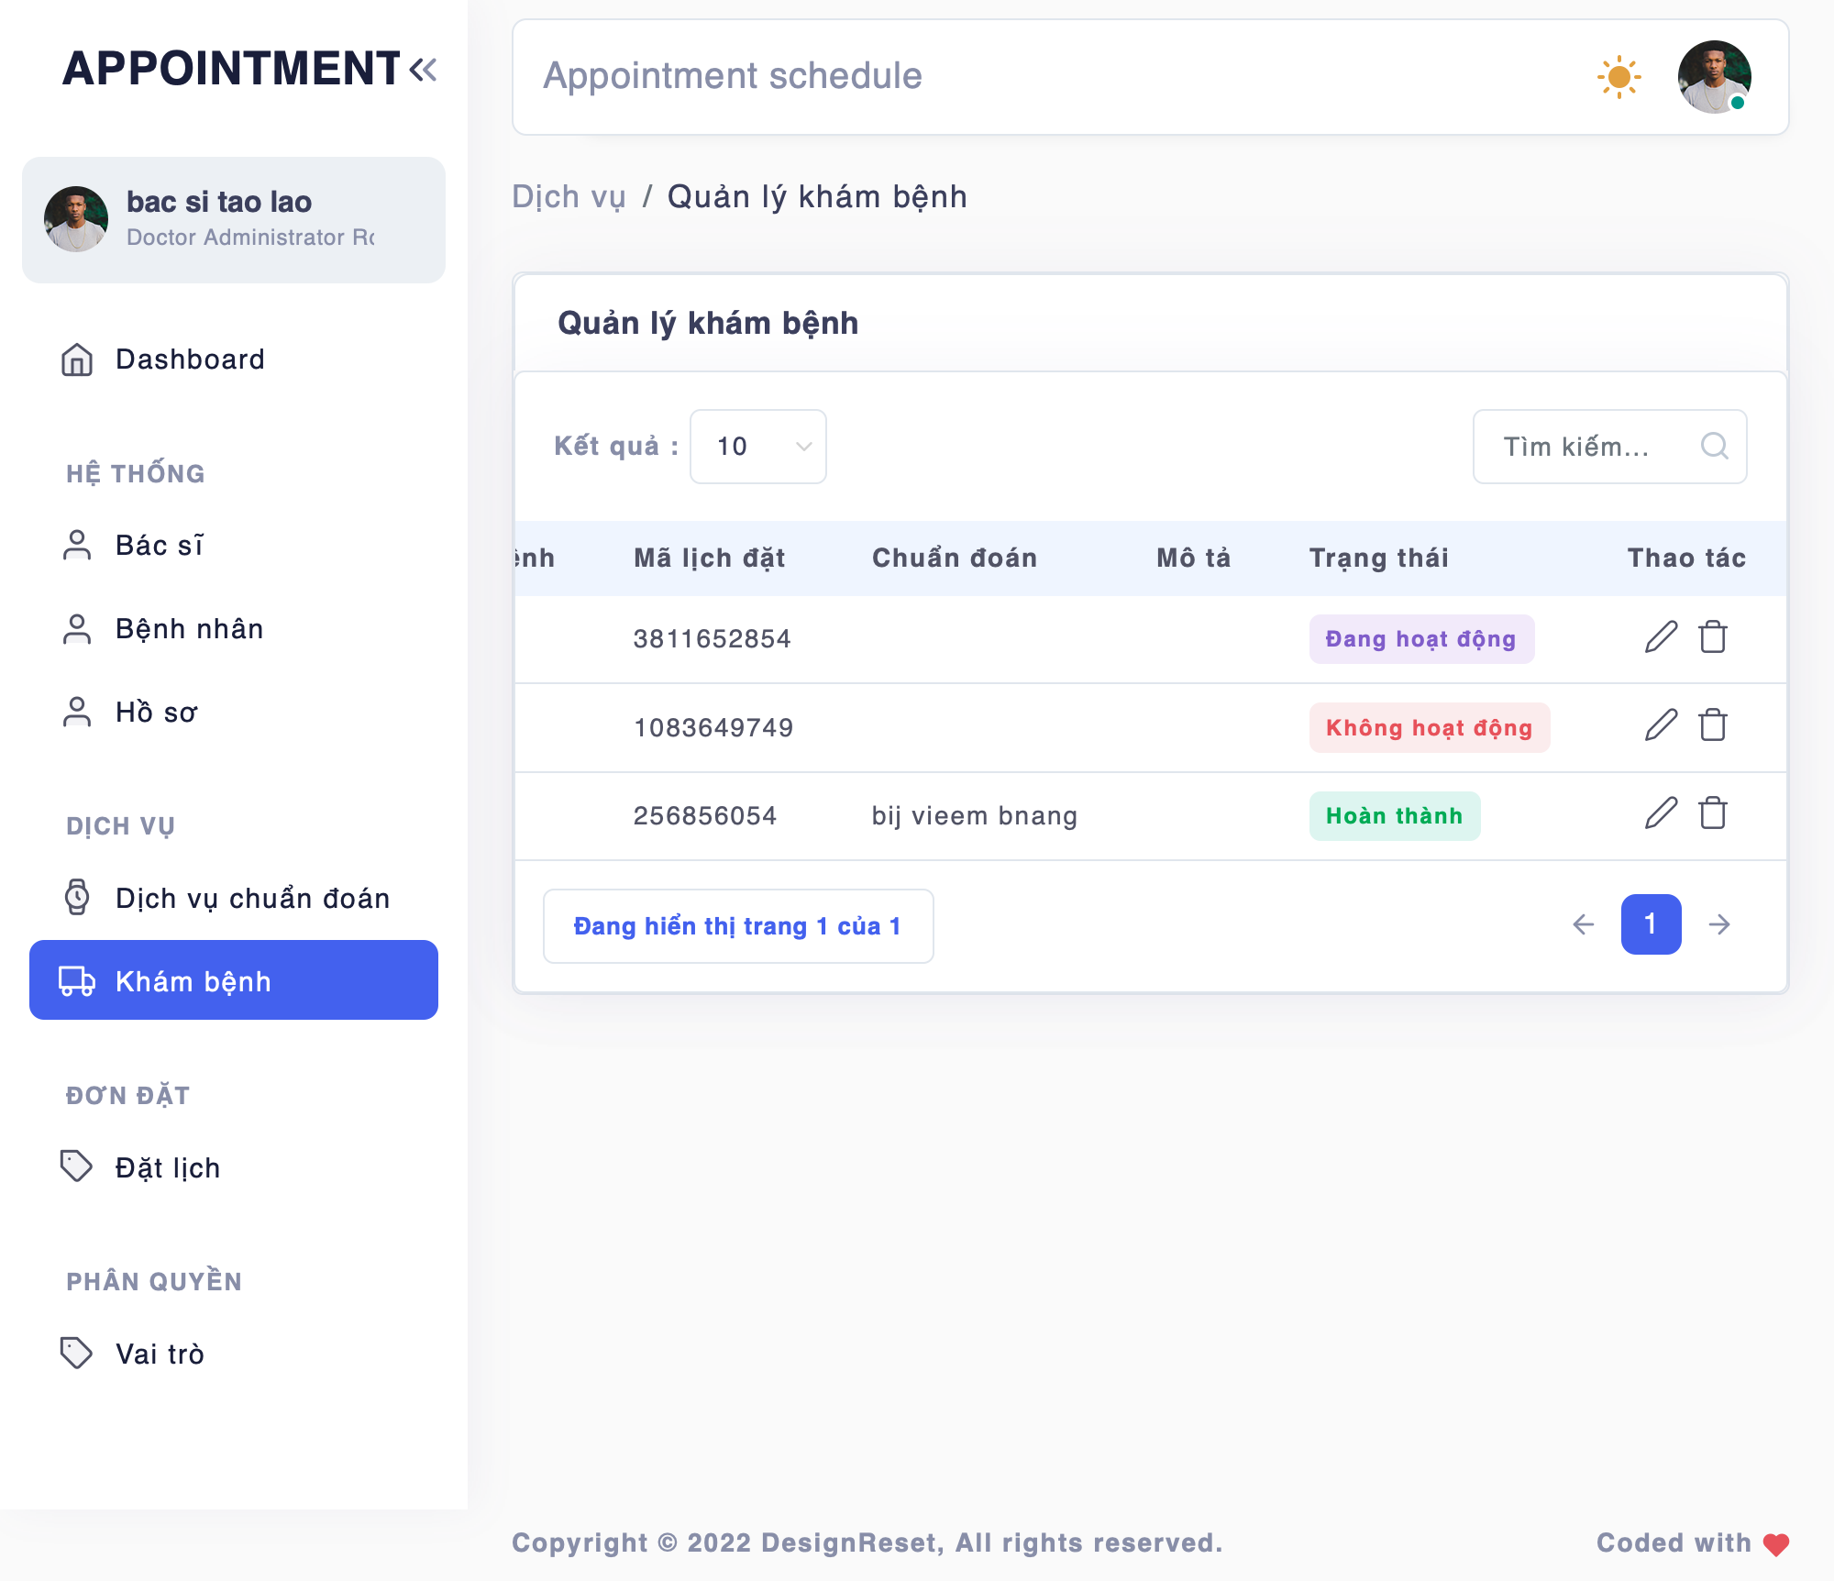

Hình 35: Giao diện khám bệnh (bác sĩ)

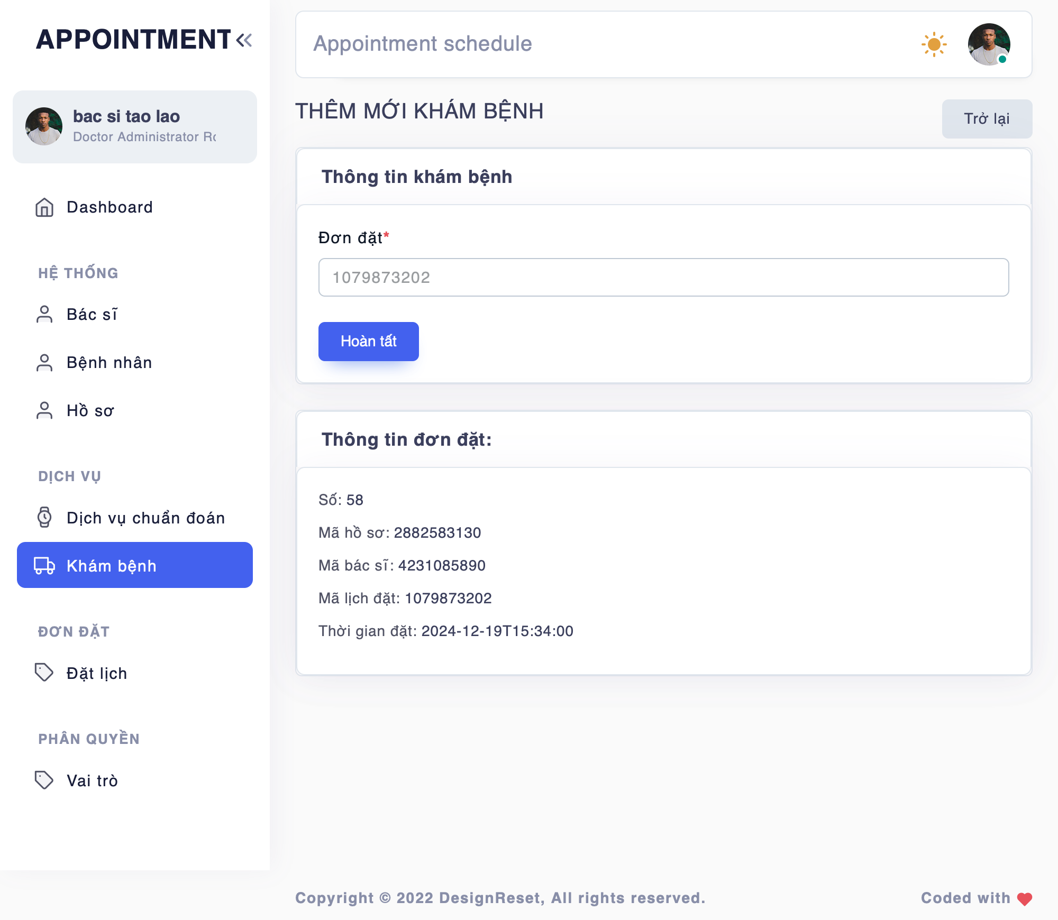

Hình 36: Giao diện khám bệnh - Thêm mới (bác sĩ)

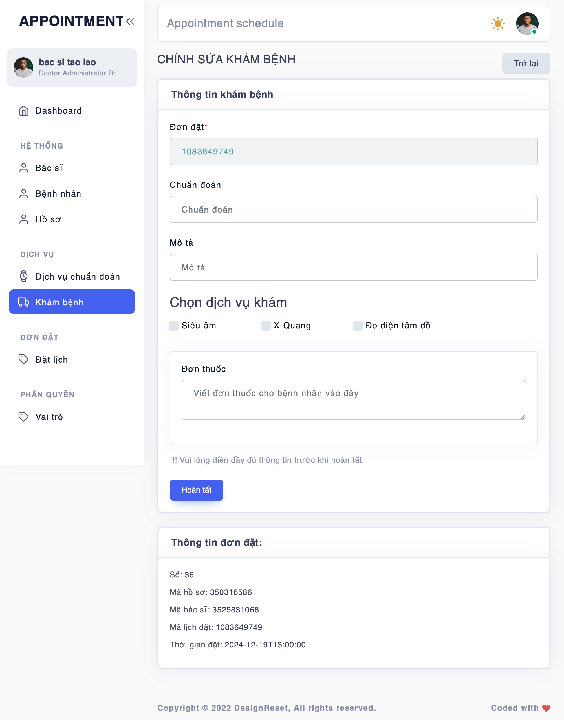

Hình 37: Giao diện khám bệnh - Cập nhật (bác sĩ)

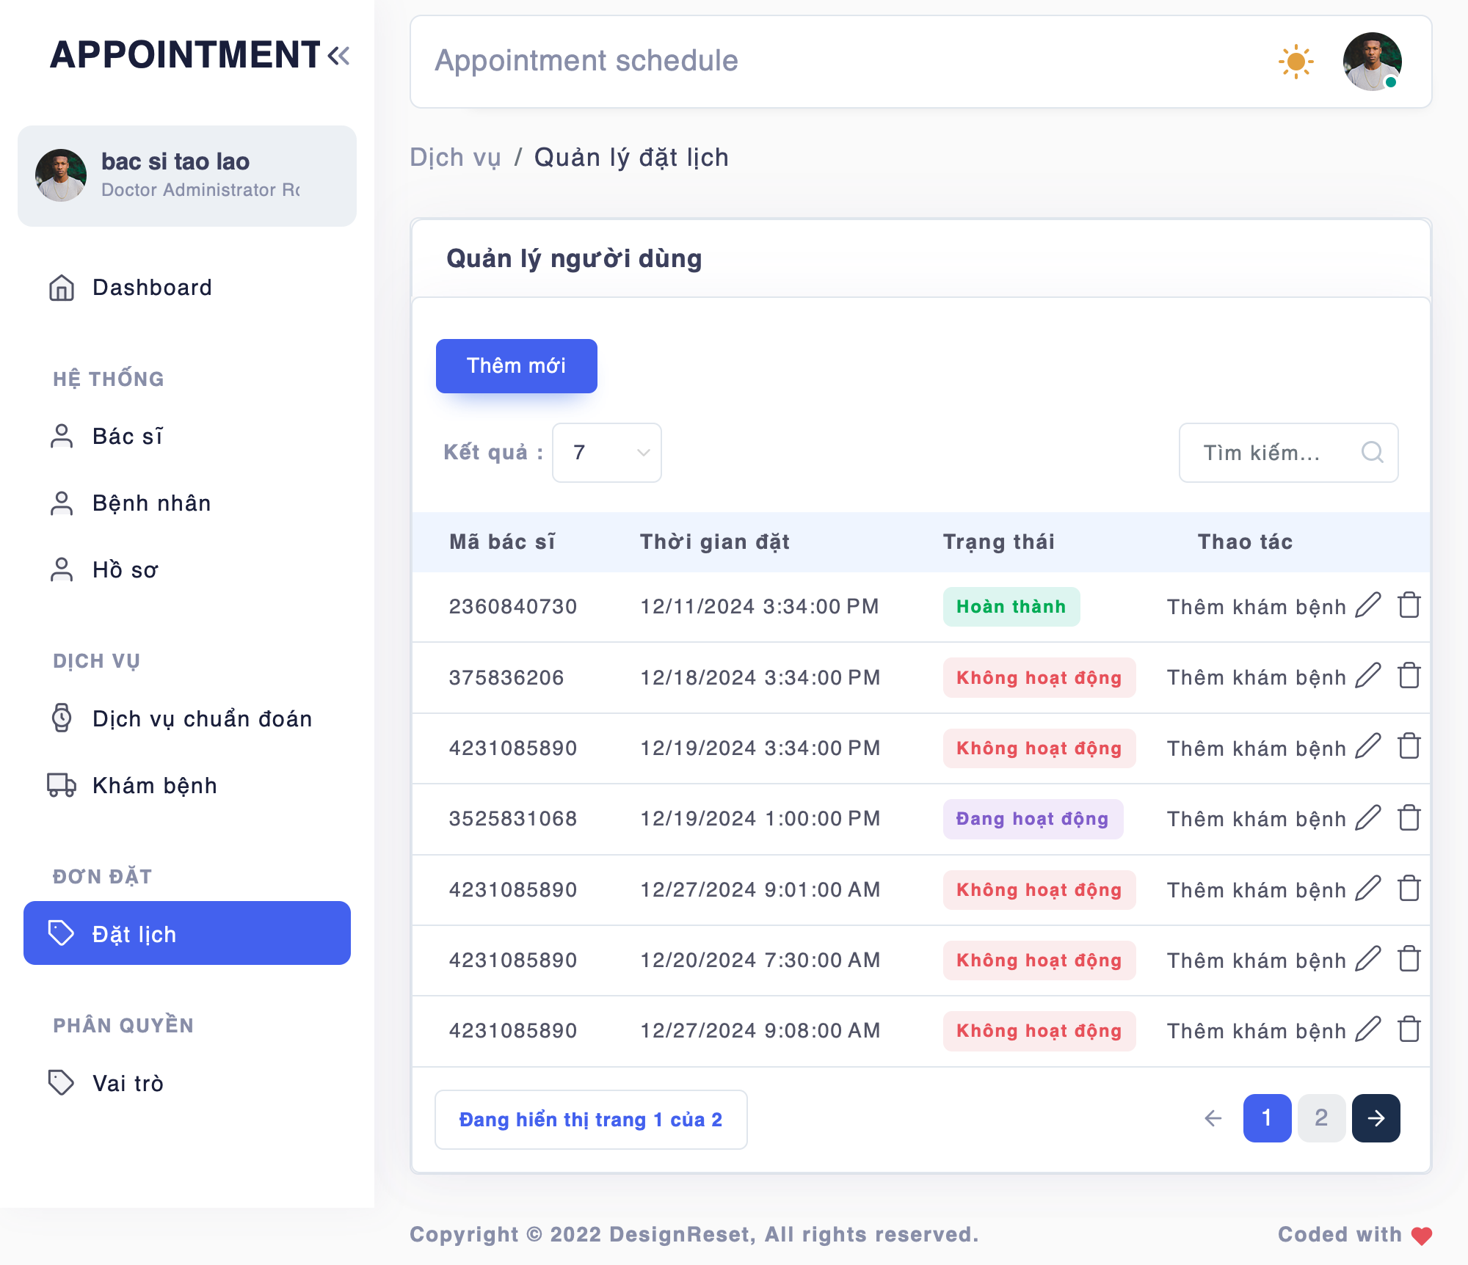

Hình 38: Giao diện đặt lịch (bác sĩ)

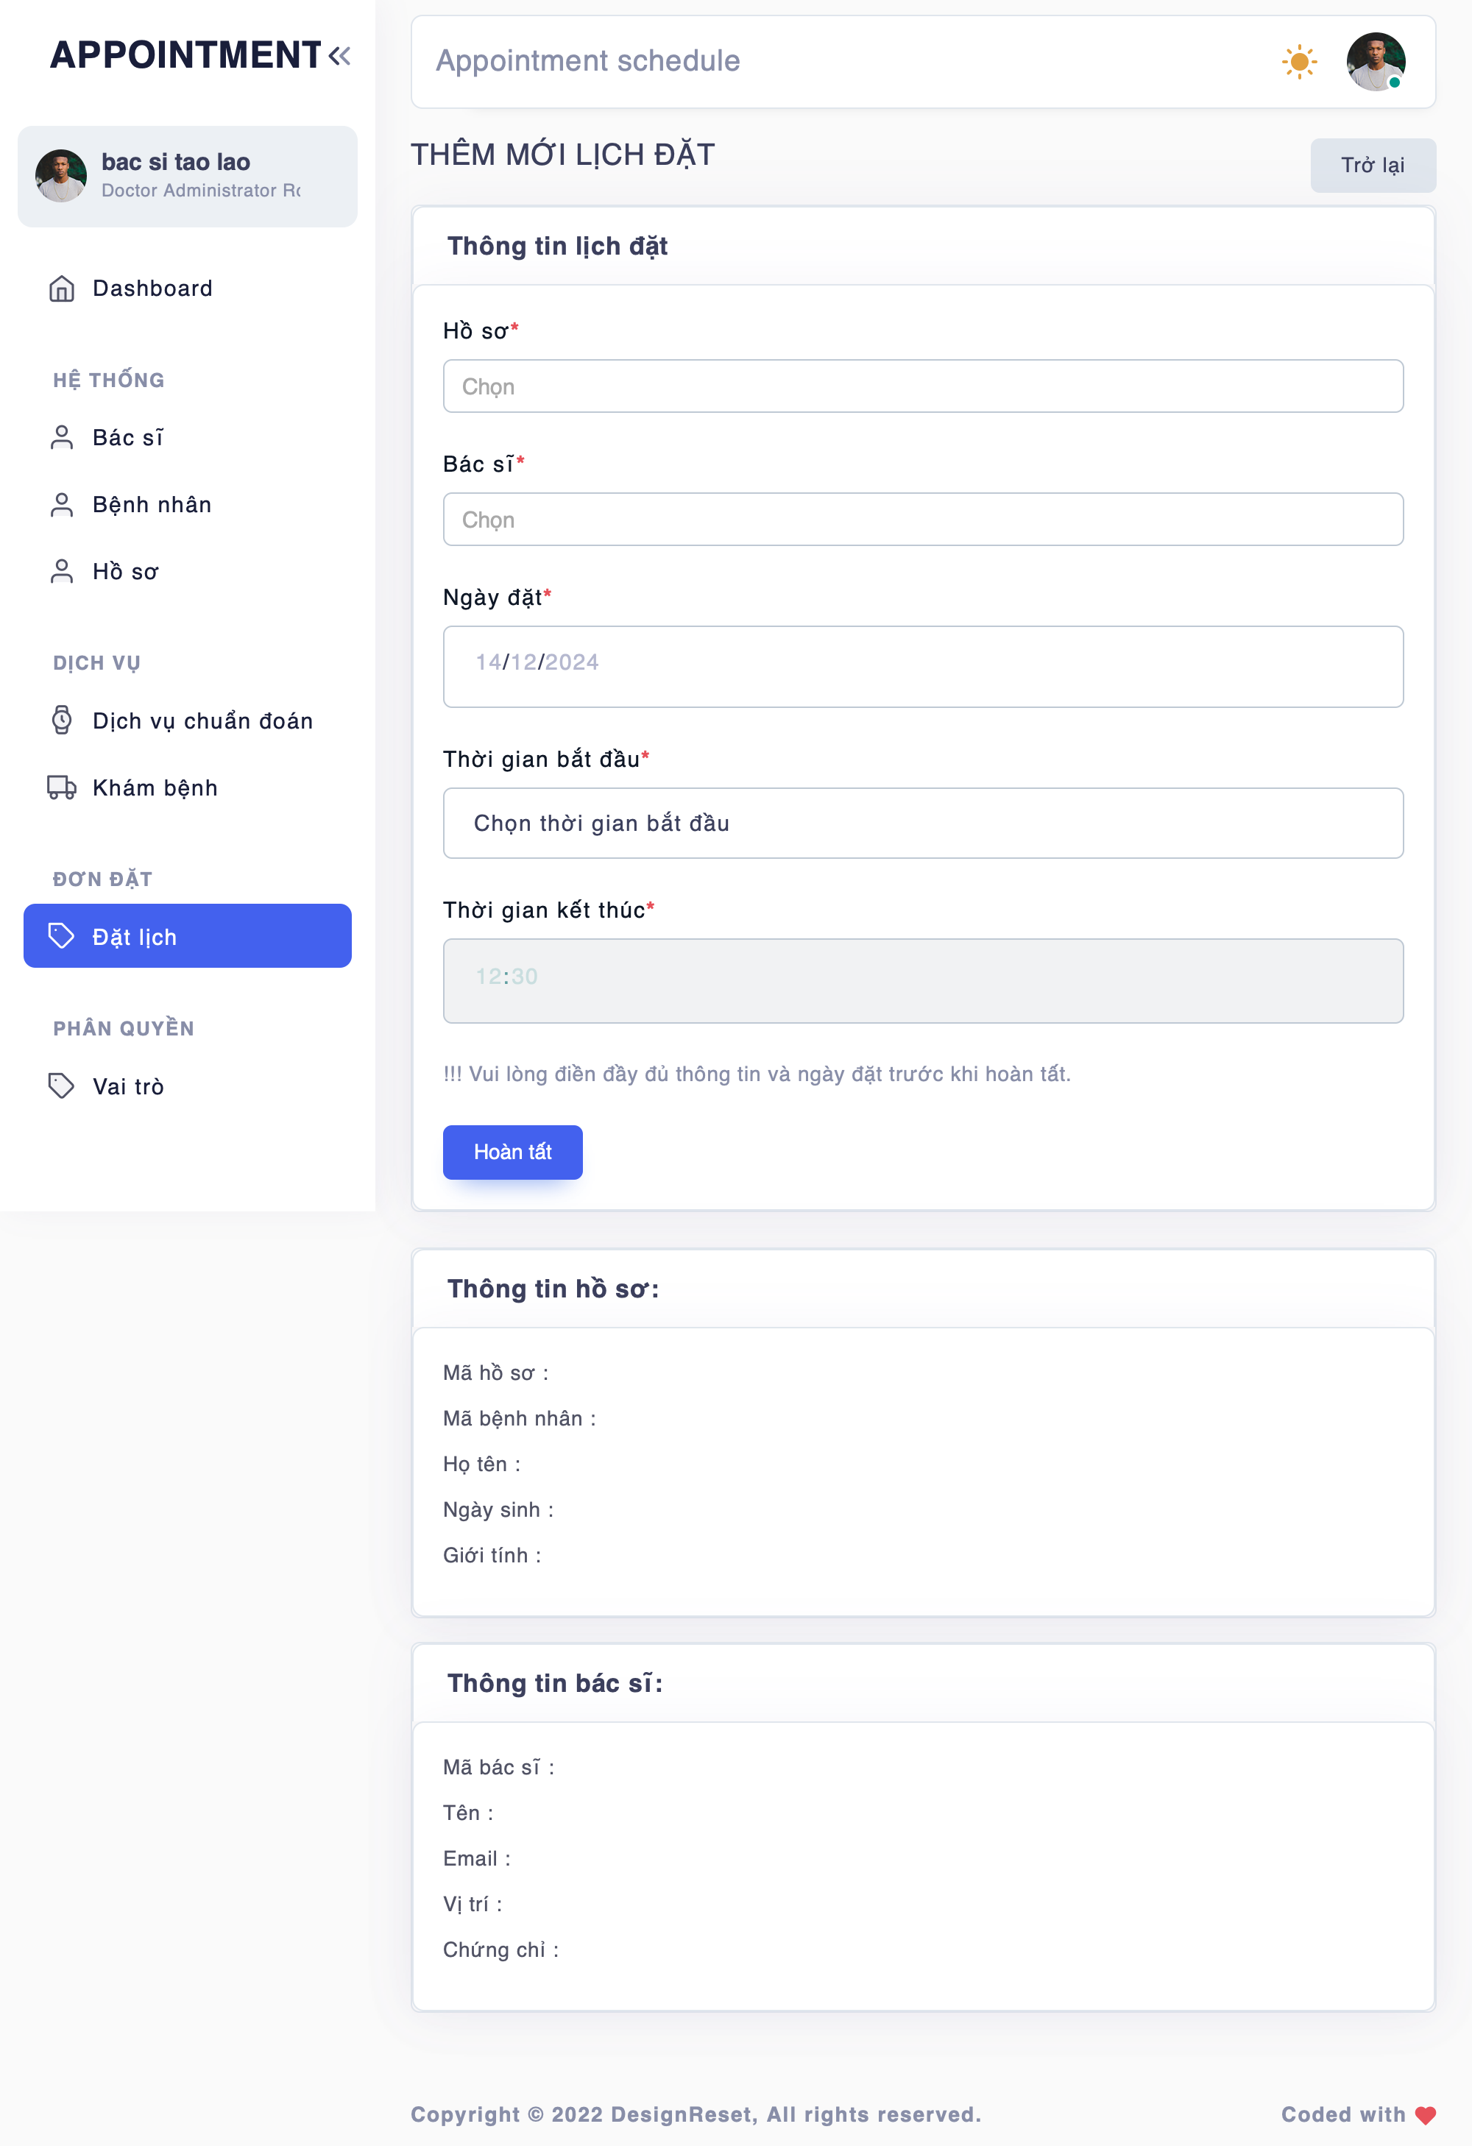

Hình 39: Giao diện đặt lịch - Thêm mới (bác sĩ)

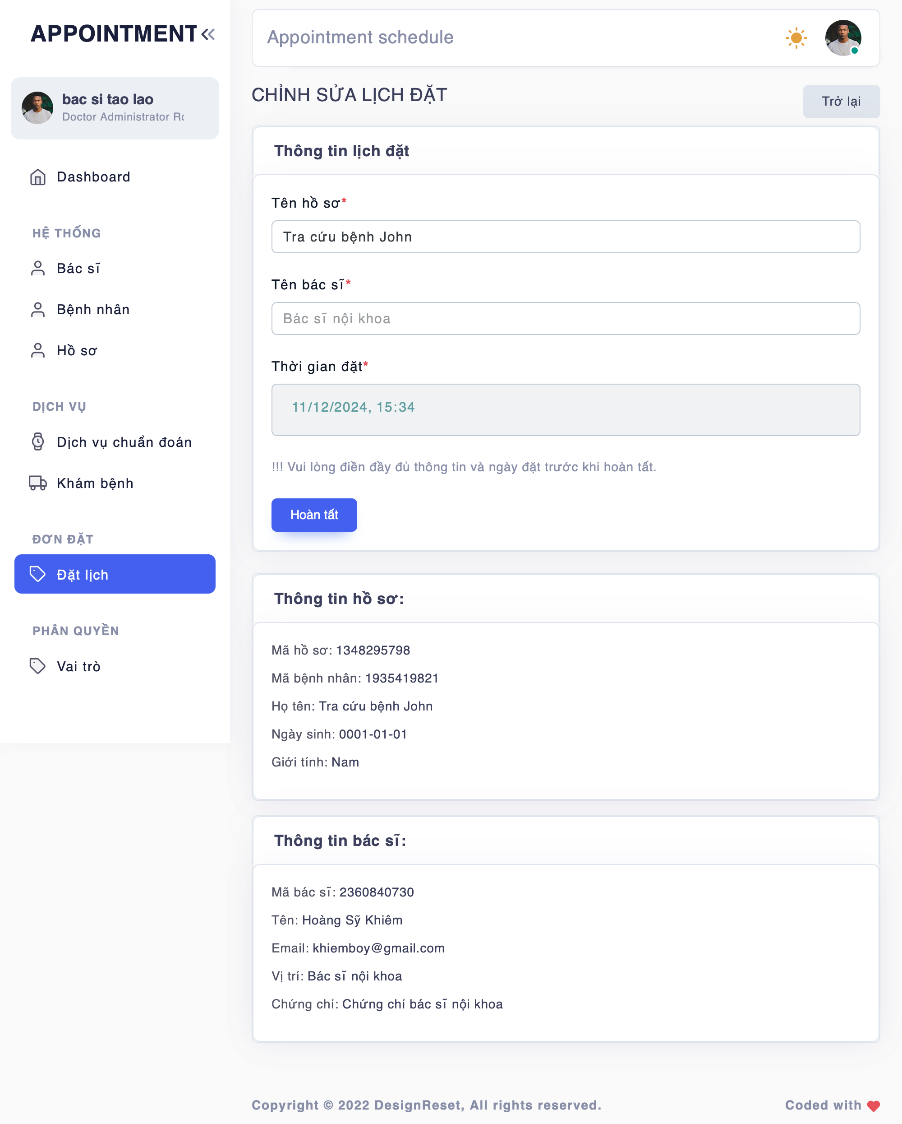

Hình 40: Giao diện đặt lịch - Cập nhật (bác sĩ)

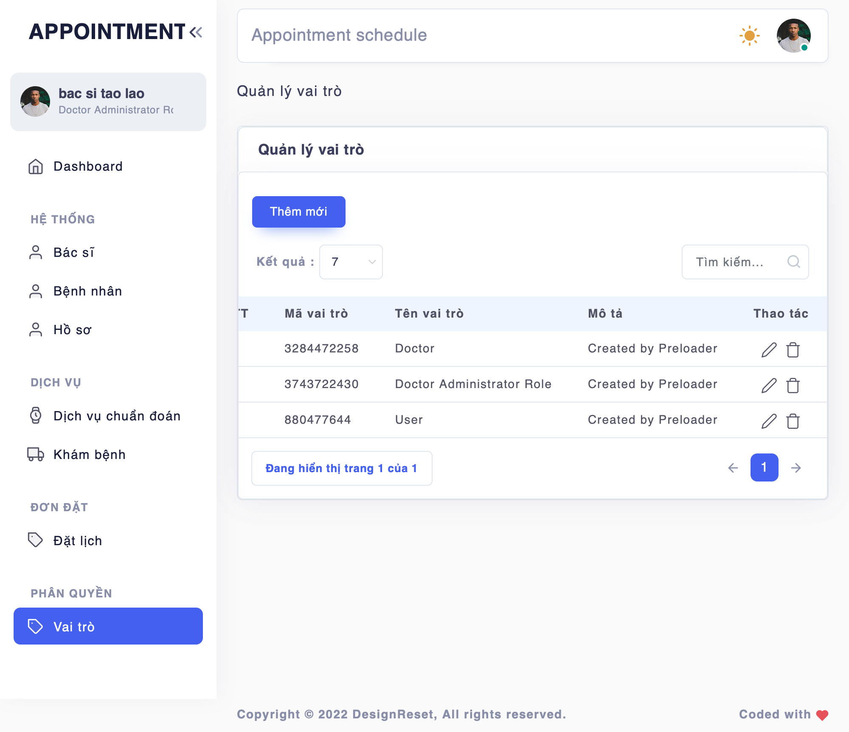

Hình 41: Giao diện vai trò (bác sĩ)

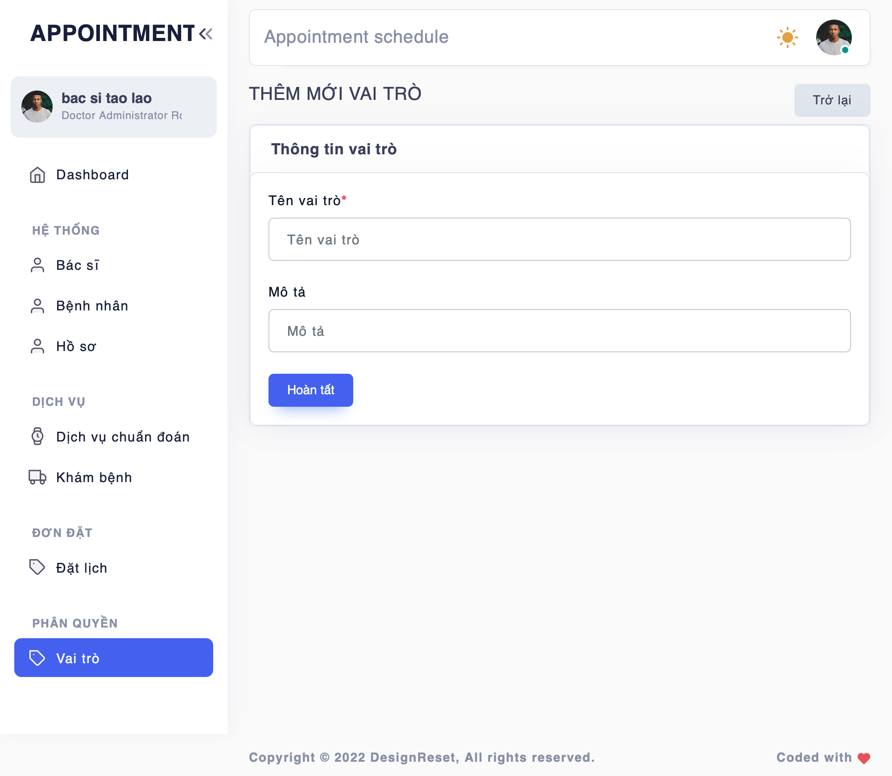

Hình 42: Giao diện vai trò - Thêm mới (bác sĩ)

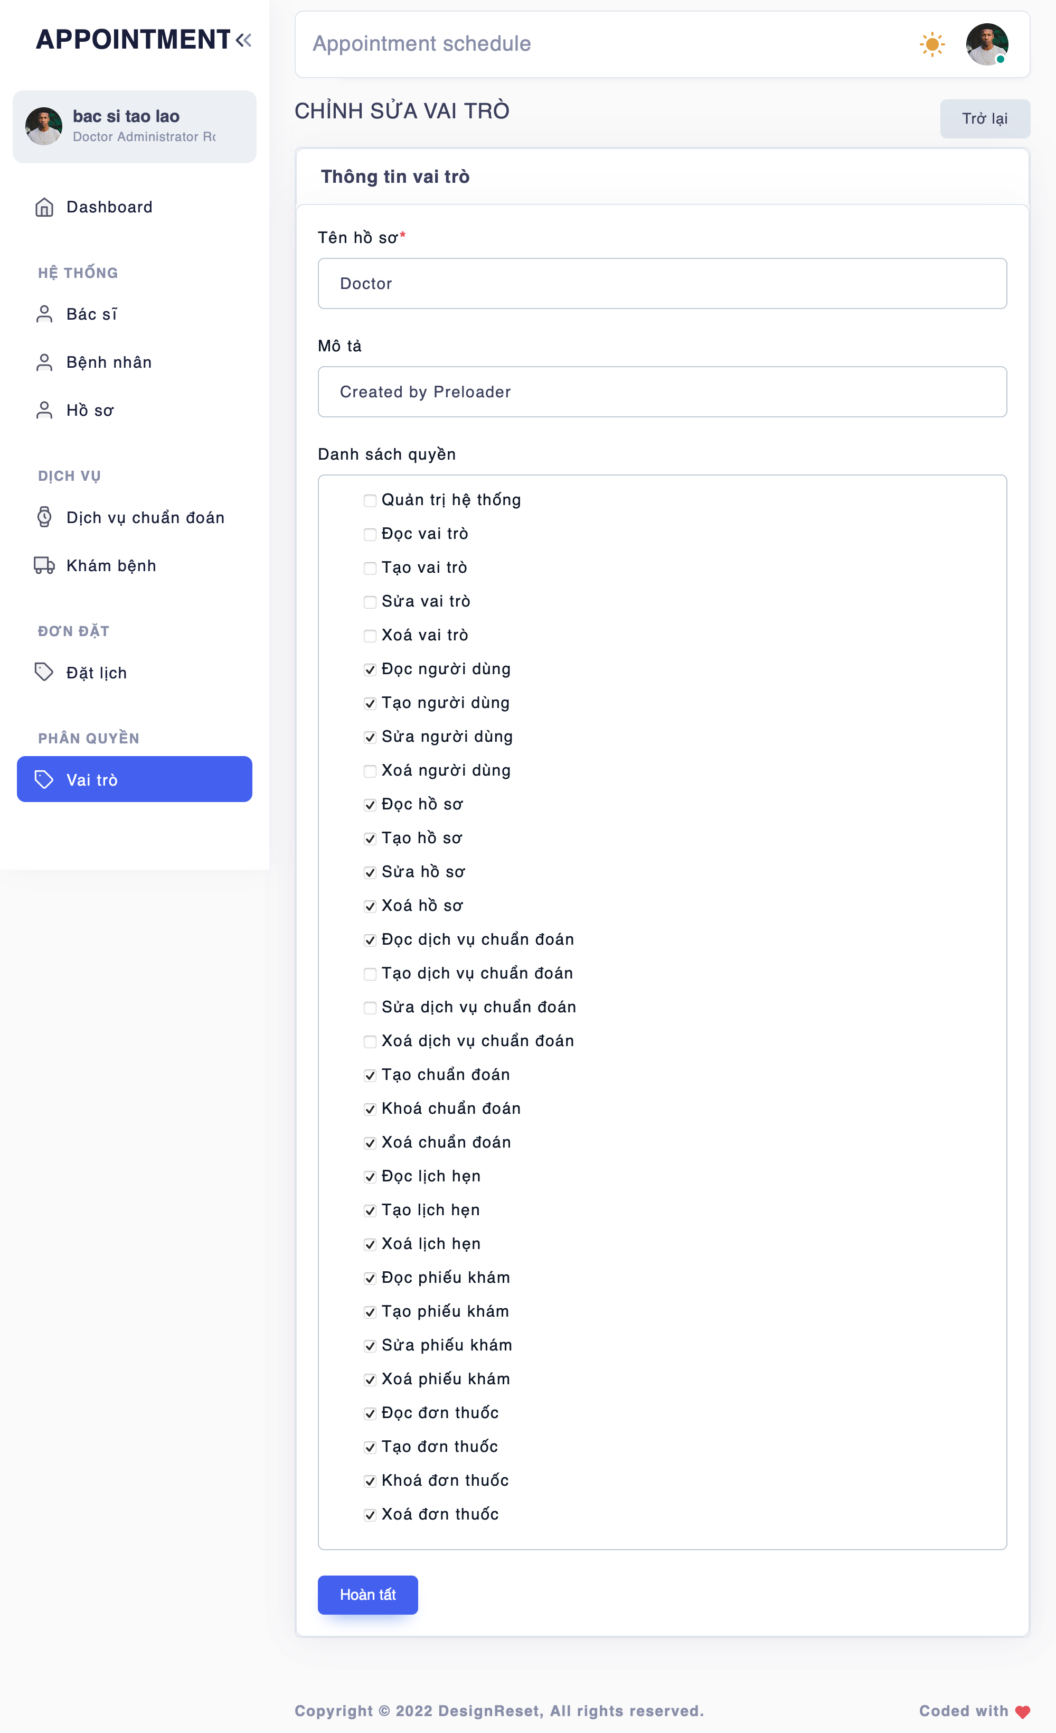

Hình 43: Giao diện vai trò - Cập nhật (bác sĩ)

# CHƯƠNG 3: KẾT LUẬN

## 3.1 PHẦN TRĂM ĐÓNG CỦA TỪNG THÀNH VIÊN

|  |  |  |
| --- | --- | --- |
| **STT** | **Họ tên** | **Đánh giá (%)** |
| 1 | Huỳnh Xuân Bách | 27% |
| 2 | Trần Gia Bảo | 30% |
| 3 | Nguyễn Anh Tuấn | 23% |
| 4 | Dương Tấn Phát | 20% |

## 3.2 HƯỚNG PHÁT TRIỂN

Do thời gian nghiên cứu và số lượng thành viên có hạn nên đề tài của nhóm còn một số hạn chế:

- Còn nhiều lỗi phát sinh.

- Các chi phí chưa nhất quán.

- Bác sĩ không có ngày nghỉ

- Chưa có phần upload tập tin và ảnh.

- Nghiệp vụ chưa hợp lý.

- Dữ liệu chưa được đầy đủ, dữ liệu trên Website chưa đúng với thực tế.

Với những hạn chế đã nêu trên, để phần mềm có thể hoàn thiện và phục vụ tốt cho nhu cầu của người dùng, nhóm về sau sẽ phát triển thêm, cũng như sửa lỗi các chức năng chưa hợp lý đã trình bày ở trên. Ngoài ra, nhóm sẽ tối ưu thêm:

- Bổ sung lịch làm việc cho bác sĩ.

- Tối ưu hệ thống cấp số cho chức năng đặt lịch online và bốc số trực tiếp.

- Xây dựng ứng dụng liên kết giúp bốc số trực tiếp tại phòng khám.

- Thêm các công cụ và chức năng tìm kiếm dữ liệu.

- Bổ sung các thông điệp lỗi tường minh hơn.

- Tối ưu phần code để các trang web hạn chế việc quá tải, tải dữ liệu chậm.

- Nâng cao khả năng bảo mật cho chương trình, ngăn ngừa tối đa các trường hợp đột nhập dữ liệu cho hệ thống.

- Khảo sát, cập nhật dữ liệu cho đúng với thực tế.

# TÀI LIỆU THAM KHẢO

[1] https://spring.io/projects/spring-boot

[2] https://o7planning.org/11669/spring-boot

[3] https://o7planning.org/11663/spring-boot-spring-jdbc-and-spring-transaction

[4] https://o7planning.org/10301/spring-jdbc

[5] https://www.codejava.net/frameworks/spring-boot/spring-boot-crud-web-application-with-jdbc-thymeleaf-oracle

[6] https://springframework.guru/using-jdbctemplate-with-spring-boot-and-thymeleaf/

[7] https://tubean.github.io/2018/11/spring-boot-crud-app/

[8] https://o7planning.org/11145/spring-email

[9] https://springjava.com/spring-boot/use-lombok-in-spring-boot/

[10] https://o7planning.org/11677/secure-spring-boot-restful-service-using-auth0-jwt

[11] https://o7planning.org/11649/secure-spring-boot-restful-service-using-basic-authentication

[12] https://www.geeksforgeeks.org/spring-boot-sending-sms-with-twilio/

https://speedsms.vn/sms-api/

[13] https://sandbox.vnpayment.vn/apis/docs/thanh-toan-pay/pay.html

[14] https://www.w3schools.com/react/react_getstarted.asp